Министерство образования Архангельской области
государственное автономное профессиональное образовательное учреждение
Архангельской области
«ВЕЛЬСКИЙ ИНДУСТРИАЛЬНО-ЭКОНОМИЧЕСКИЙ КОЛЛЕДЖ»
(ГАПОУ АО «Вельский индустриально-экономический колледж»)

ОТЧЕТ ПО ПРАКТИЧЕСКИМ РАБОТАМ

ПО МДК.01.02 «ПОДДЕРЖКА И ТЕСТИРОВАНИЕ ПРОГРАММНЫХ МОДУЛЕЙ» ПО СПЕЦИАЛЬНОСТИ 09.02.07 ИНФОРМАЦИОННЫЕ СИСТЕМЫ И ПРОГРАММИРОВАНИЕ.

Выполнил обучающийся группы ИСП-31
Черных Роман Андреевич
Преподаватель ___________________/М.А. Шухтин/
Работа защищена «___» ____________________2026
Оценка_______________________________________
Дата выполнения______________________________

Вельск
2026
СОДЕРЖАНИЕ
ПРАКТИЧЕСКАЯ РАБОТА №1 «ВЫПОЛНЕНИЕ ТЕСТИРОВАНИЯ “БЕЛЫМ ЯЩИКОМ”» 3
ПРАКТИЧЕСКАЯ РАБОТА №2 «ВЫПОЛНЕНИЕ ТЕСТИРОВАНИЯ "ЧЕРНЫМ ЯЩИКОМ"» 8
ПРАКТИЧЕСКАЯ РАБОТА №3 «МОДУЛЬНОЕ ТЕСТИРОВАНИЕ» 10
ПРАКТИЧЕСКАЯ РАБОТА №4 «ВЫПОЛНЕНИЕ ИНТЕГРАЦИОННОГО ТЕСТИРОВАНИЯ» 19
ПРАКТИЧЕСКАЯ РАБОТА №5 «ВЫПОЛНЕНИЕ РЕГРЕССИОННОГО ТЕСТИРОВАНИЯ» 24
ПРАКТИЧЕСКАЯ РАБОТА №6 «ИНСТРУМЕНТАЛЬНЫЕ СРЕДСТВА ОТЛАДКИ» 31
ПРАКТИЧЕСКАЯ РАБОТА №7 «ВЫПОЛНЕНИЕ ТЕСТИРОВАНИЯ СТАБИЛЬНОСТИ» 35
ПРАКТИЧЕСКАЯ РАБОТА №8 «ВЫПОЛНЕНИЕ КОНФИГУРАЦИОННОГО ТЕСТИРОВАНИЯ» 42
ПРАКТИЧЕСКАЯ РАБОТА №9 «ПРОВЕДЕНИЕ СТРЕСС ТЕСТИРОВАНИЯ» 49
ПРАКТИЧЕСКАЯ РАБОТА №10 «ВЫПОЛНЕНИЕ НАГРУЗОЧНОГО ТЕСТИРОВАНИЯ» 51
ПРАКТИЧЕСКАЯ РАБОТА №11 «ВЫПОЛНЕНИЕ ОТЛАДКИ С ИСПОЛЬЗОВАНИЕМ ТОЧЕК ОСТАНОВА» 53
ПРАКТИЧЕСКАЯ РАБОТА №12 «ВЫПОЛНЕНИЕ КОНТРОЛЯ ИЗМЕНЕНИЯ ЗНАЧЕНИЙ ПЕРЕМЕННЫХ ЧЕРЕЗ ОТЛАДЧИК» 55
ПРАКТИЧЕСКАЯ РАБОТА №13 «ЗНАКОМСТВО С ДЕБАГГЕРОМ WIND» 58

ПРАКТИЧЕСКАЯ РАБОТА №1 «ВЫПОЛНЕНИЕ ТЕСТИРОВАНИЯ “БЕЛЫМ ЯЩИКОМ”»
Цель: освоить методы структурного тестирования (покрытие операторов, решений, условий, путей) и применить их для выявления ошибок в коде без использования специализированных инструментов.
Задание 1. Анализ покрытия операторов.
Исполняемые операторы: 3, 4, 5, 6, 7, 8, 9, 10.
Таблица 1.1
Минимальный набор тестовых случаев
Тест | x | y | Выполняемые операторы | Покрытие
№1 | 5 | 3 | 3, 4, 5, 6, 7, 10 | 85,7%
№2 | -2 | -1 | 3, 4, 6, 8, 9, 10 | 100%
Задание 2. Анализ покрытия решений.
Точки принятия решений: 1) if (string.IsNullOrEmpty(login) || string.IsNullOrEmpty(password))
2) if (login.Length < 3 || password.Length < 6)
3) if (login == "admin" && password == "123456")
Таблица 1.2
Тестовые случаи
Тест | login | password | Пройденные ветви | Результат | Покрытие
№1 | null | “pass” | Ветвь 1: true | “Empty fields” | 25%
№2 | “ab” | “12345” | Ветвь 1: false, Ветвь 2: true | “Too short” | 50%

Продолжение таблицы 1.2
№3 | “admin” | “123456” | Все ветви false, Ветвь 3: true | “success” | 75%
№4 | “user” | “password” | Все ветви false | “Access denied” | 100%
Задание 3. Анализ покрытия условий.
Простые условия: 1) balance >= amount
2) amount > 0
3) isVerified
4) amount <= 1000
Таблица 1.3
Тестовые случаи
Тест | balance | amount | isVerified | Условие 1 | Условие 2 | Условие 3 | Условие 4 | Результат
1 | 500 | 300 | true | true | true | true | true | true
2 | 200 | 300 | true | false | true | true | true | false
3 | 500 | 0 | true | true | false | true | true | false
4 | 500 | 300 | false | true | true | false | true | true
5 | 1500 | 1200 | false | true | true | false | false | false
6 | 500 | -100 | true | true | false | true | false | false
7 | 200 | 1200 | false | false | true | false | false | false
8 | 500 | 300 | false | true | true | false | true | true
9 | 200 | 50 | false | true | true | false | true | true
Задание 4. Разработка программы с «закладкой» + тестирование путей.

Листинг кода
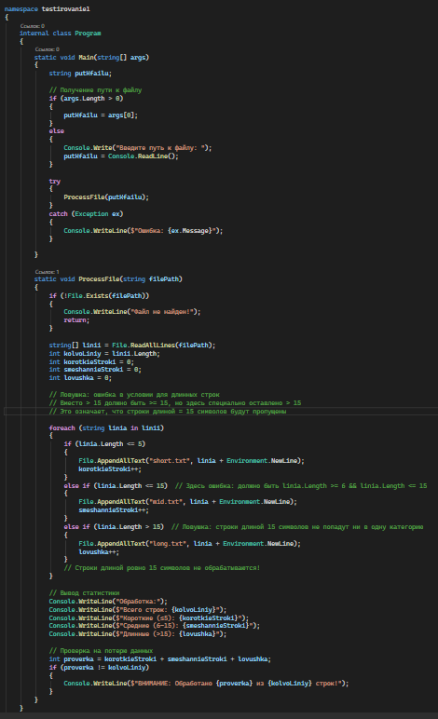
Рис. 1.1
Результат теста №1
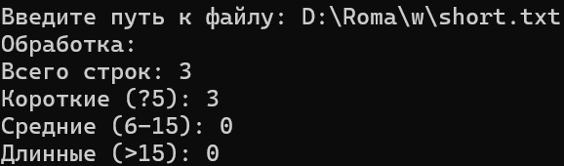
Рис. 2.1
Результат теста №1
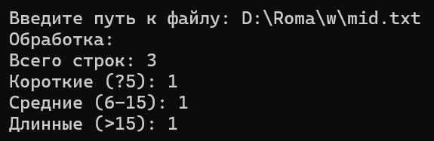
Рис. 3.1
Результат теста №1
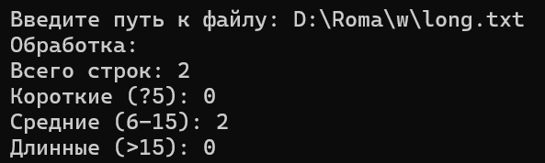
Рис. 4.1
Таблица 1.4
Тестовые случаи
№ | Содержимое файла | Пройденный путь | Ожидаемый результат | Фактический результат | Обнаружена ошибка? | Условие проявления
1 | abc  123  test | short.txt: все строки  medium.txt: пусто  long.txt: пусто | Короткие: 3, Средние: 0, Длинные: 0 | Короткие: 3, Средние: 0, Длинные: 0 | Нет | -

Продолжение таблицы 1.4
2 | short  medium_length  very_long_string_here | short.txt: "short"  medium.txt: "medium_length"  long.txt: "very_long_string_here" | Короткие: 1, Средние: 1, Длинные: 1 | Короткие: 1, Средние: 1, Длинные: 1 | Нет | -
3 | exactly15chars!  exactly15char? | short.txt: пусто  medium.txt: пусто  long.txt: пусто | Короткие: 0, Средние: 2, Длинные: 0 | Короткие: 0, Средние: 0, Длинные: 0 | Да | Строки длиной ровно 15 символов
Вывод: освоил методы структурного тестирования (покрытие операторов, решений, условий, путей) и применил их для выявления ошибок в коде без использования специализированных инструментов.

ПРАКТИЧЕСКАЯ РАБОТА №2 «ВЫПОЛНЕНИЕ ТЕСТИРОВАНИЯ "ЧЕРНЫМ ЯЩИКОМ"»
Цель: освоить методы структурного тестирования (покрытие операторов, решений, условий, путей) и применить их для выявления ошибок в коде без использования специализированных инструментов.
Задание 1. Калькулятор.
Таблица 2.1
Тест-кейсы
№ теста | Вводимые данные | Ожидаемый результат | Фактический результат | Результат тестирования
1 | 5^0 | 1 | 0 | Отрицательный
2 | 1.79E+308 + 0 | 1.79E+308 | infinity | Отрицательный
3 | 1E-323 / 2 | 5E-324 | 0 | Отрицательный
Задание 2. Валидатор день рождения.
Таблица 2.2
Тест-кейсы
№ теста | Вводимые данные | Ожидаемый результат | Фактический результат | Результат тестирования
1 | 12.24.2000 | В году только 12 месяцев | Index was outside the bounds of the array | Отрицательный
2 | 12.12.2026 | Ошибка: эта дата будет в будущем | Дата корректна | Отрицательный
3 | 29.02.2000 | Дата корректна | Ошибка: такой даты нет | Отрицательный
Задание 3. Кредитный калькулятор.
Таблица 2.2
Тест-кейсы
№ теста | Вводимые данные | Ожидаемый результат | Фактический результат | Результат тестирования
1 | Сумма кредита 9999 | Ошибка: сумма кредита должна быть от 10000 до 5000000 | Программа дальше продолжает работать | Отрицательный

Продолжение таблицы 2.3
2 | Сумма кредита 5000001 | Ошибка: сумма кредита должна быть от 10000 до 5000000 | Программа дальше продолжает работать | Отрицательный
3 | Сумма кредита  -10000 | Ошибка: сумма кредита должна быть от 10000 до 5000000 | Программа дальше продолжает работать | Отрицательный
Вывод: освоил методы структурного тестирования (покрытие операторов, решений, условий, путей) и применил их для выявления ошибок в коде без использования специализированных инструментов.

ПРАКТИЧЕСКАЯ РАБОТА №3 «МОДУЛЬНОЕ ТЕСТИРОВАНИЕ»
Цель: ознакомиться с основными понятиями и методами модульного тестирования программного обеспечения на языке C#.
Структура модулей
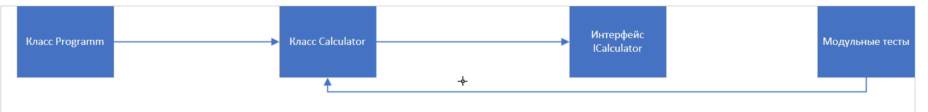
Рис. 3.1
Листинг кода
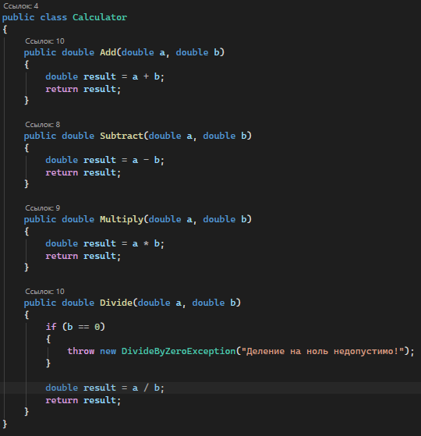
Рис. 3.2
Листинг кода
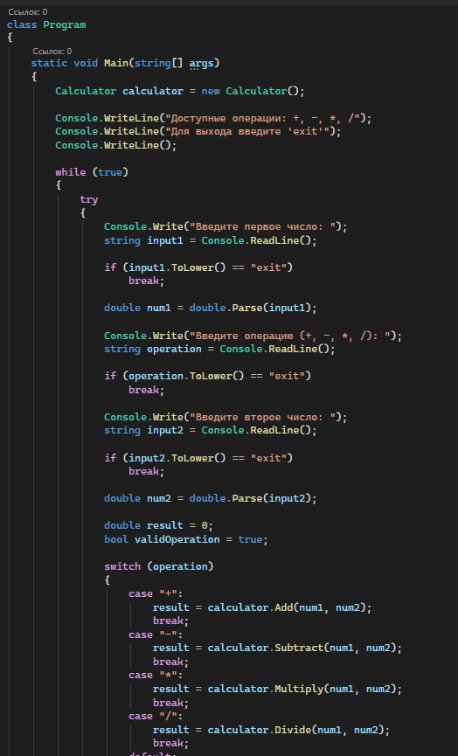
Рис. 3.3
Листинг кода
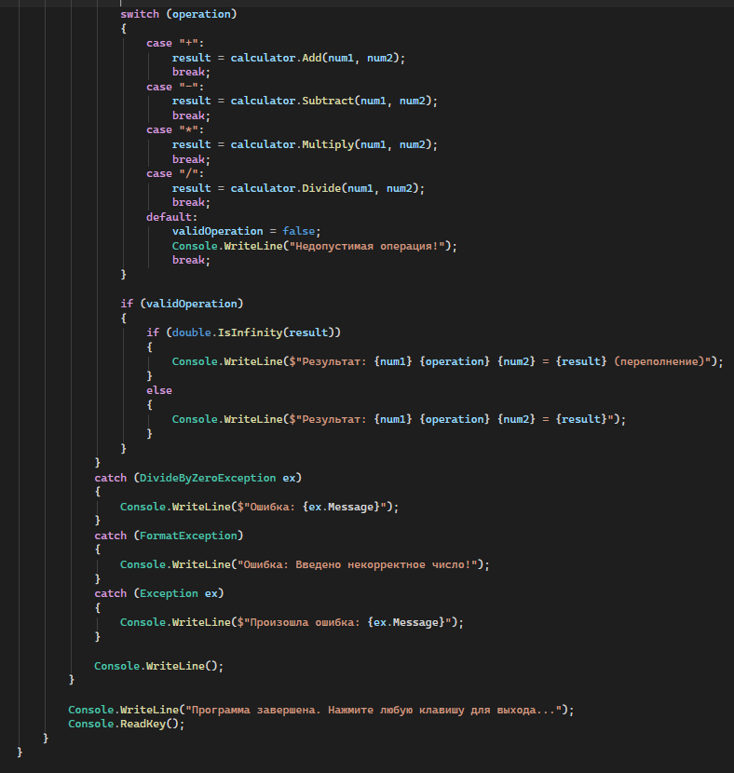
Рис. 3.4
Листинг кода
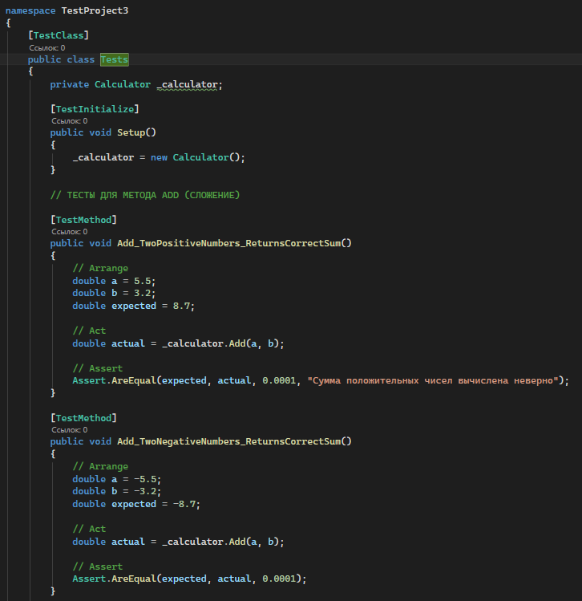
Рис. 3.5
Листинг кода
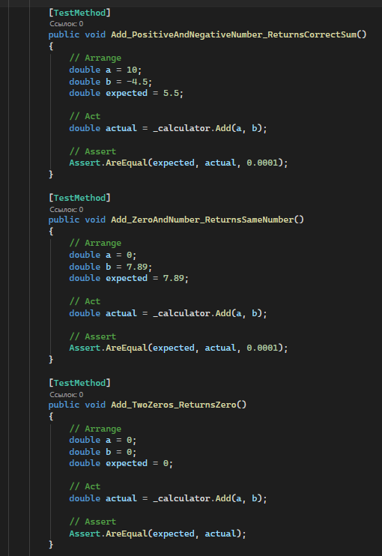
Рис. 3.6
Листинг кода
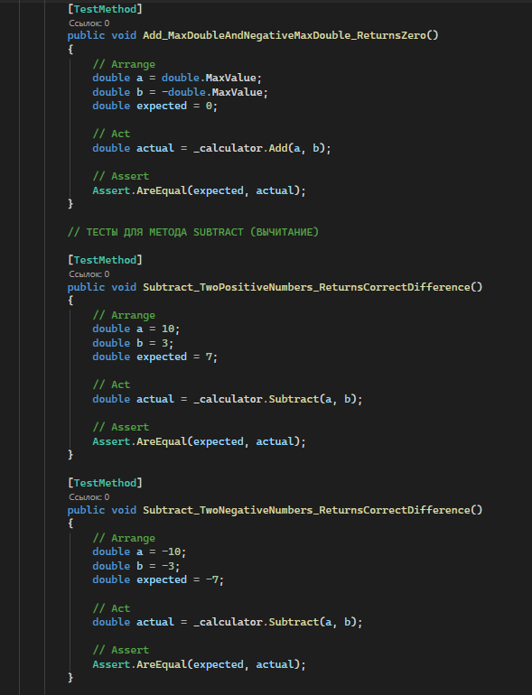
Рис. 3.7
Листинг кода
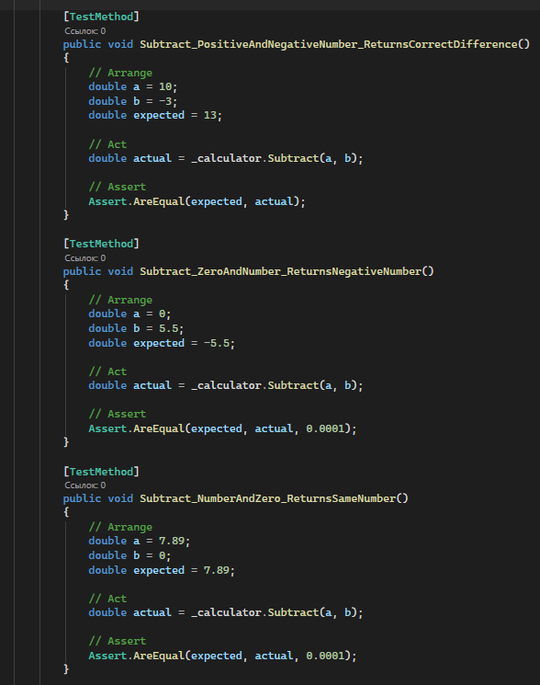
Рис. 3.8
Листинг кода
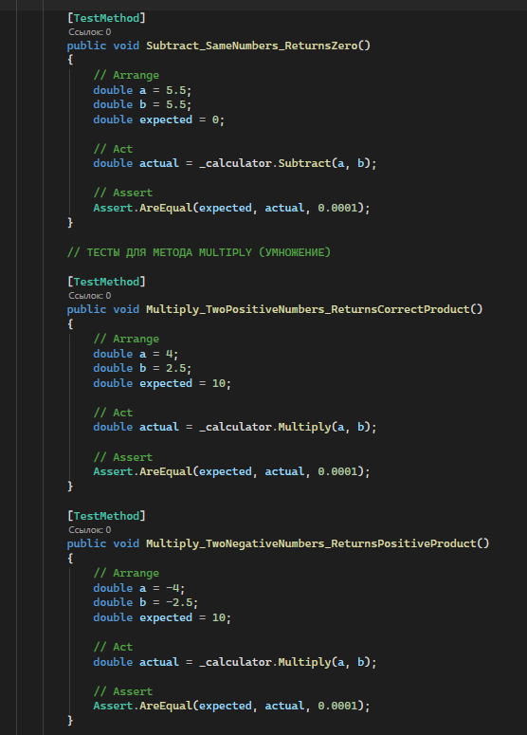
Рис. 3.9
Листинг кода
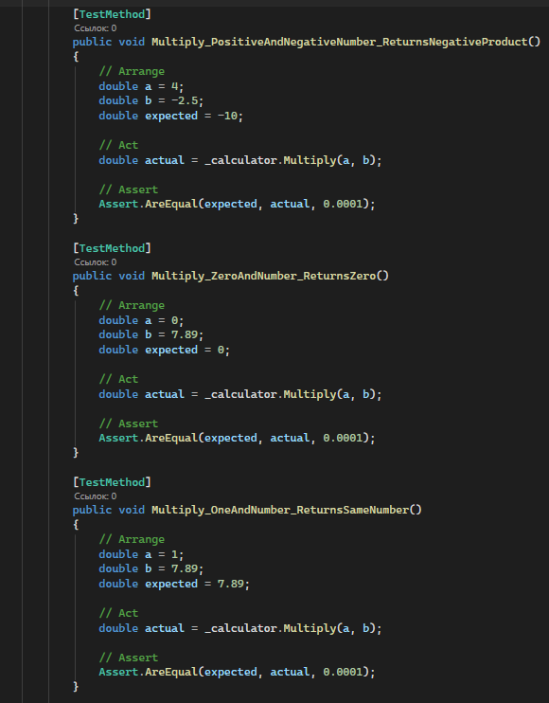
Рис. 3.10
Листинг кода
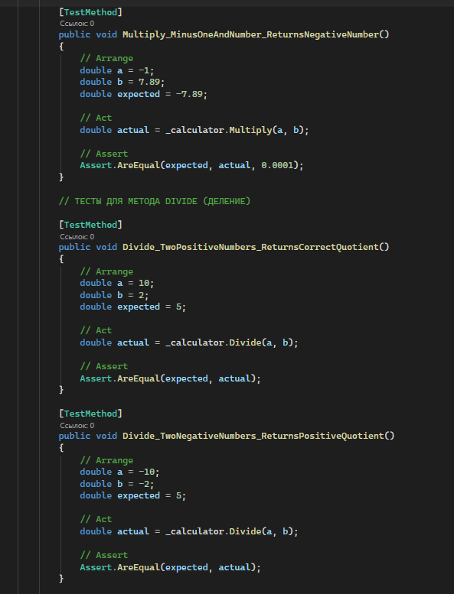
Рис. 3.11
Листинг кода
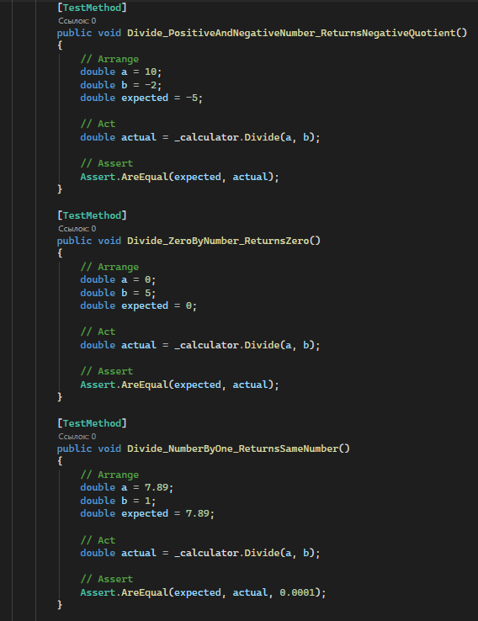
Рис. 3.12
Листинг кода
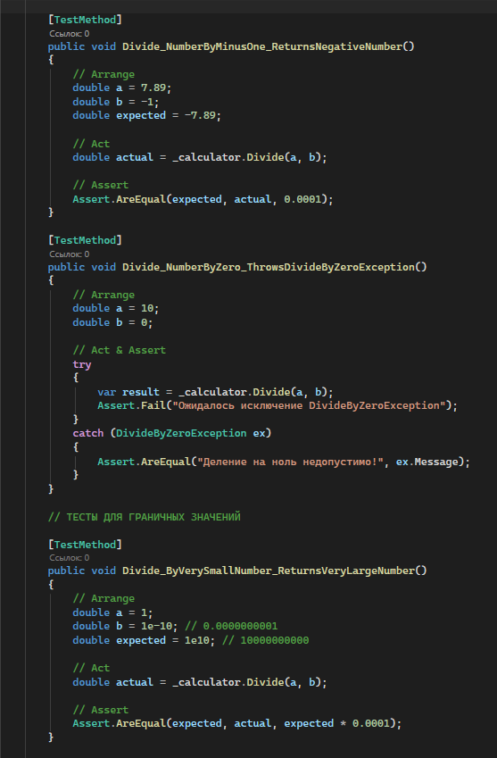
Рис. 3.13
Листинг кода
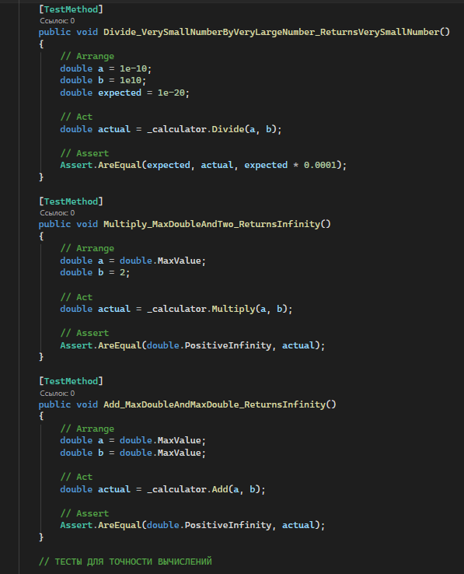
Рис. 3.14
Листинг кода
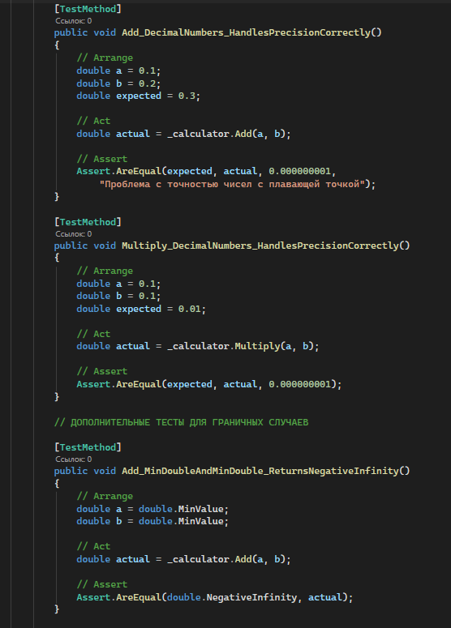
Рис. 3.15
Листинг кода
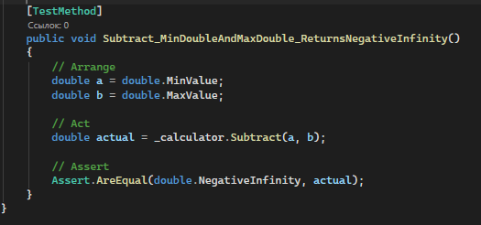
Рис. 3.16
Тестирование
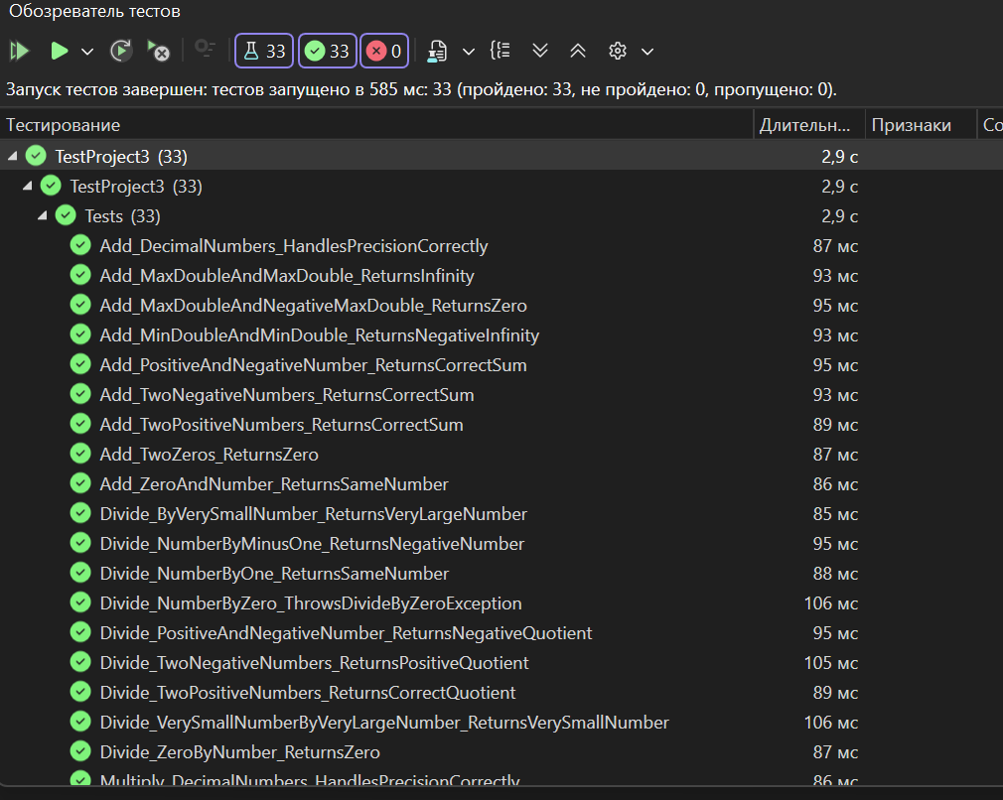
Рис. 3.17
Вывод: ознакомился с основными понятиями и методами модульного тестирования программного обеспечения на языке C#.

ПРАКТИЧЕСКАЯ РАБОТА №4 «ВЫПОЛНЕНИЕ ИНТЕГРАЦИОННОГО ТЕСТИРОВАНИЯ»
Цель: формирование практических навыков в области интеграционного тестирования программного обеспечения.
Добавление ссылки в проект
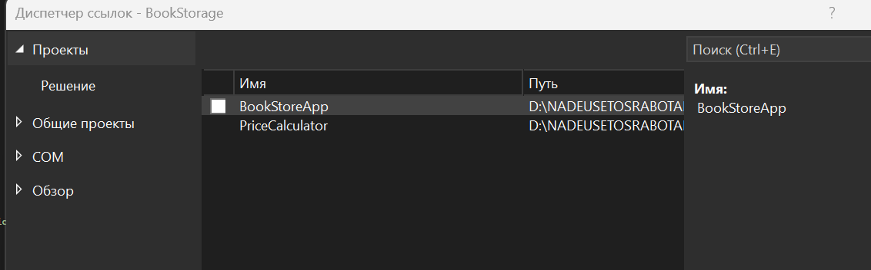
Рис. 4.1
Листинг кода
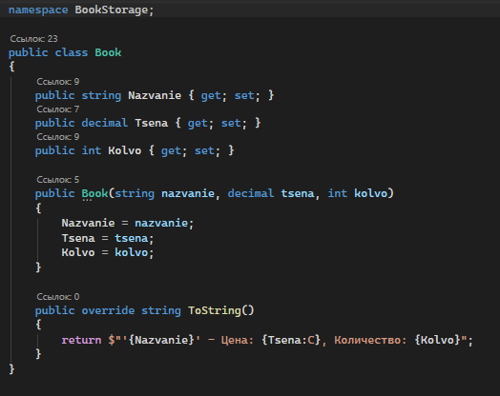
Рис. 4.2
Листинг кода
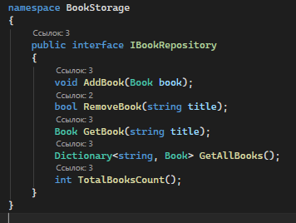
Рис. 4.3
Листинг кода
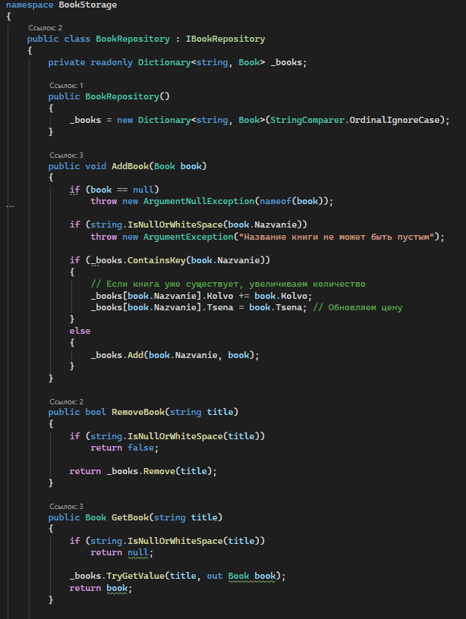
Рис. 4.4
Листинг кода
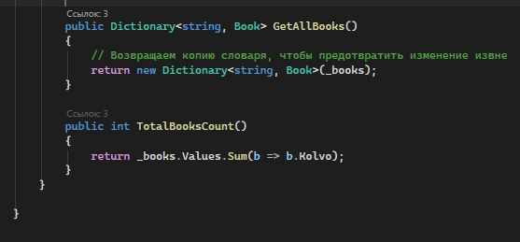
Рис. 4.5
Листинг кода
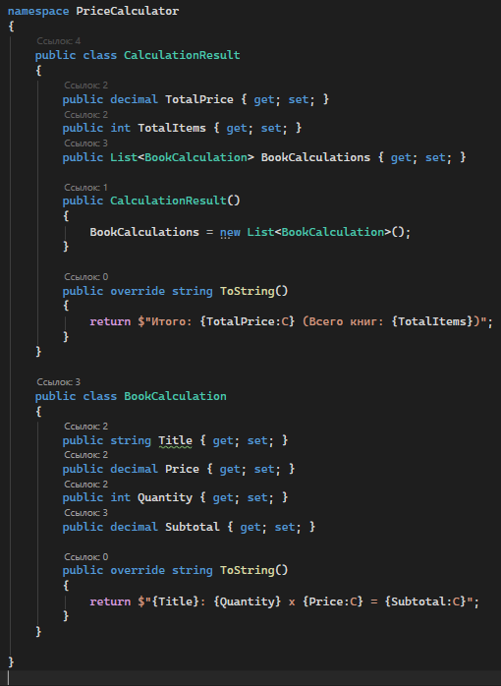
Рис. 4.6
Листинг кода
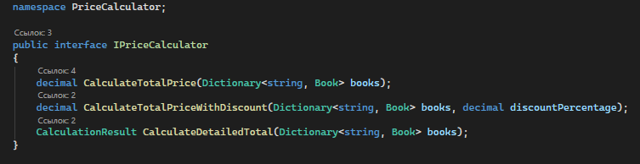
Рис. 4.7
Листинг кода
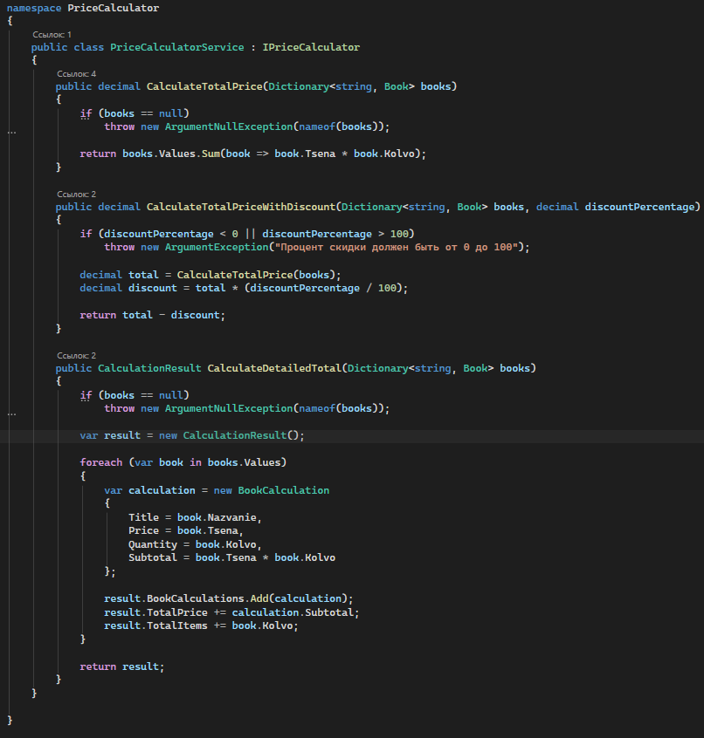
Рис. 4.8
Листинг кода
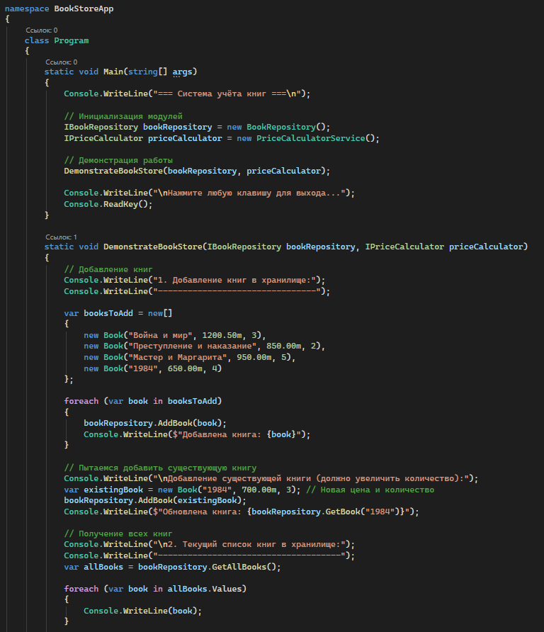
Рис. 4.8
Листинг кода
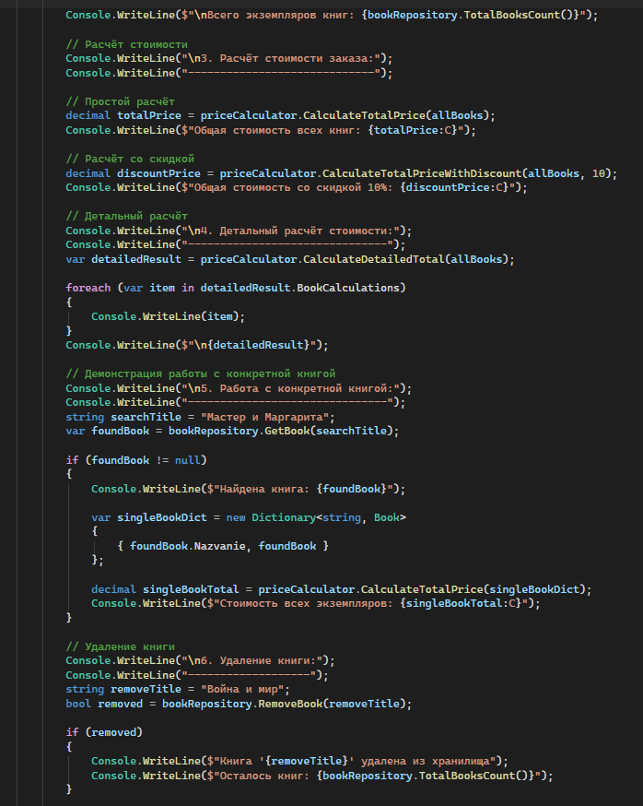
Рис. 4.9
Листинг кода
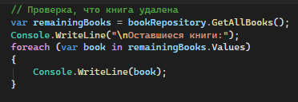
Рис. 4.10
Вывод: сформировал практические навыки в области интеграционного тестирования программного обеспечения.

ПРАКТИЧЕСКАЯ РАБОТА №5 «ВЫПОЛНЕНИЕ РЕГРЕССИОННОГО ТЕСТИРОВАНИЯ»
Цель: освоить процесс регрессионного тестирования, связанный с внесением изменений в программный код и повторной проверкой корректности работы всей системы.
Листинг кода
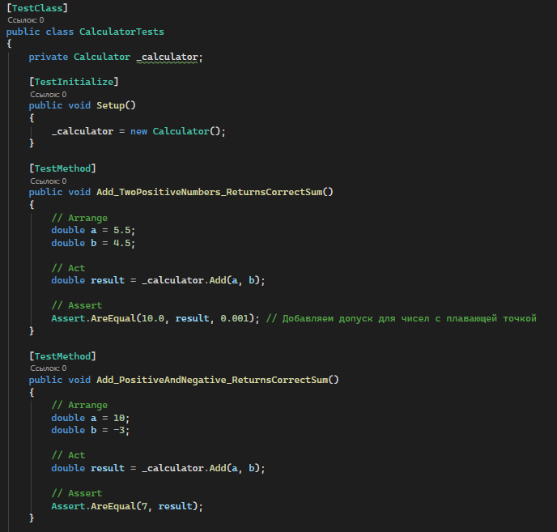
Рис. 5.1
Листинг кода
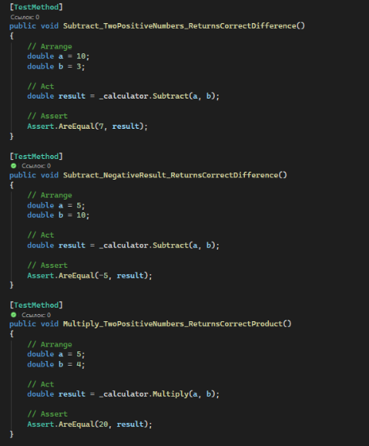
Рис. 5.2
Листинг кода
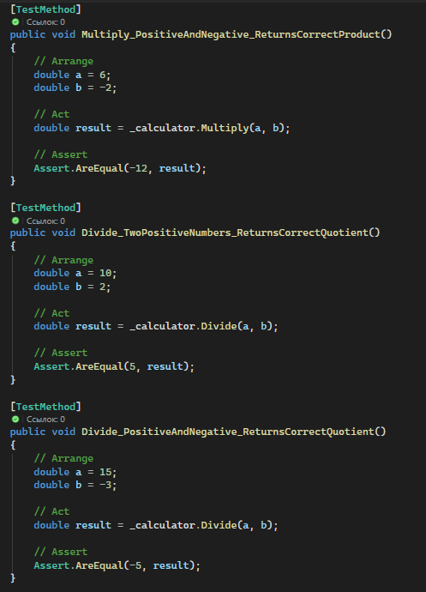
Рис. 5.3
Листинг кода
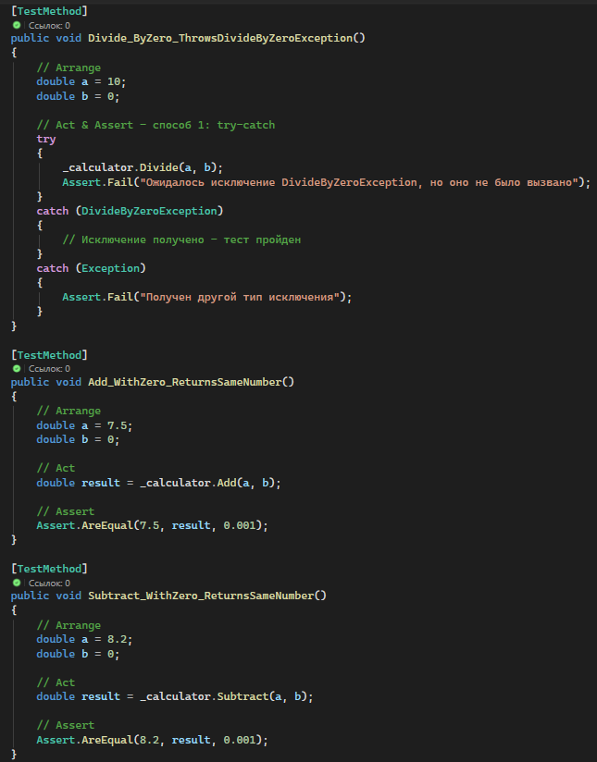
Рис. 5.4
Листинг кода
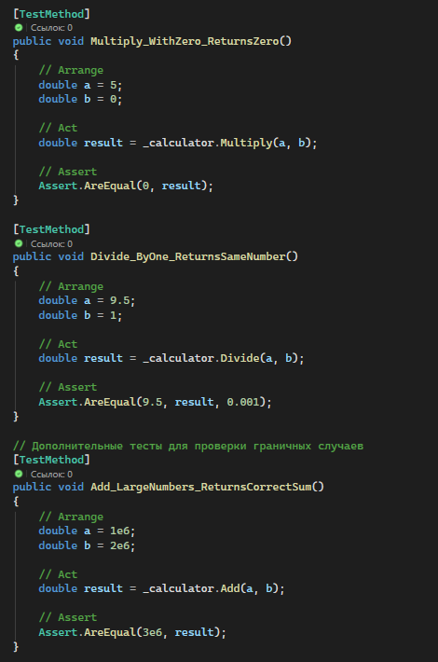
Рис. 5.5
Листинг кода
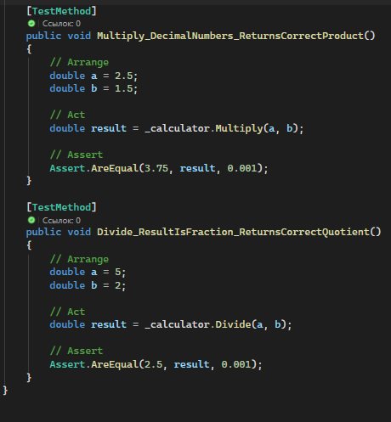
Рис. 5.6
Листинг кода
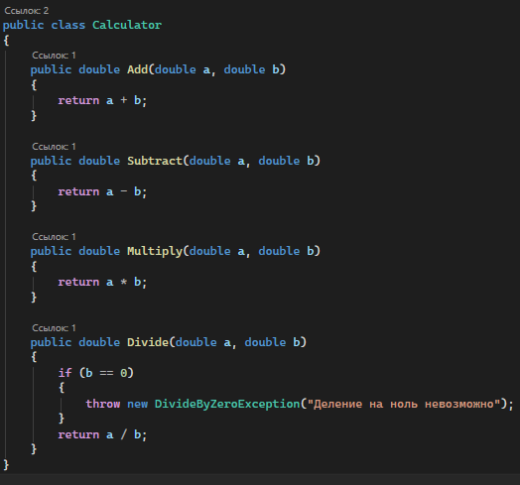
Рис. 5.7
Листинг кода
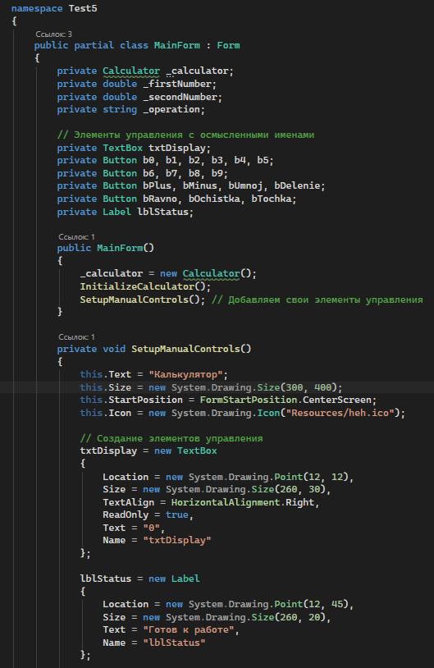
Рис. 5.8
Листинг кода
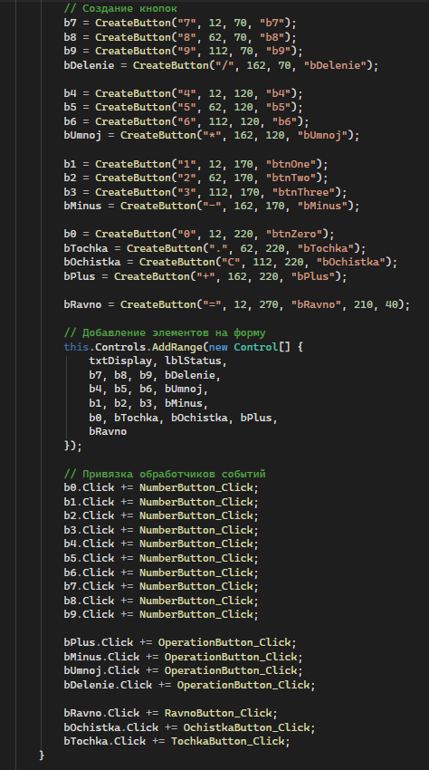
Рис. 5.9
Листинг кода
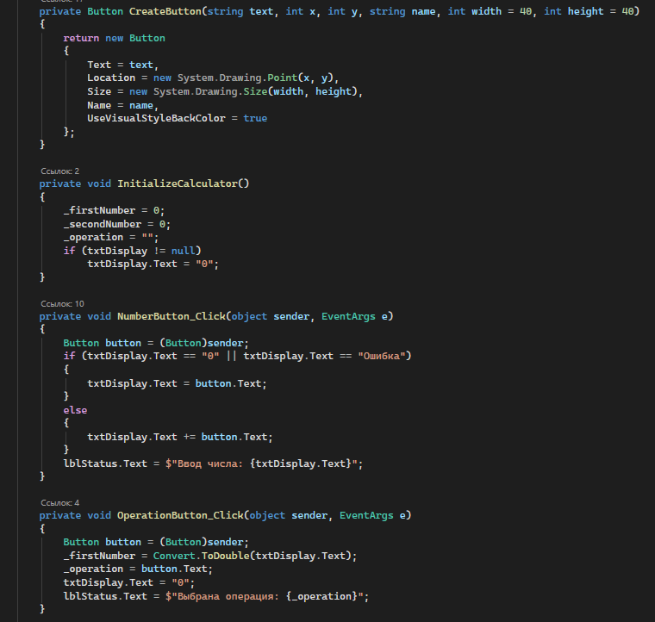
Рис. 5.10
Листинг кода
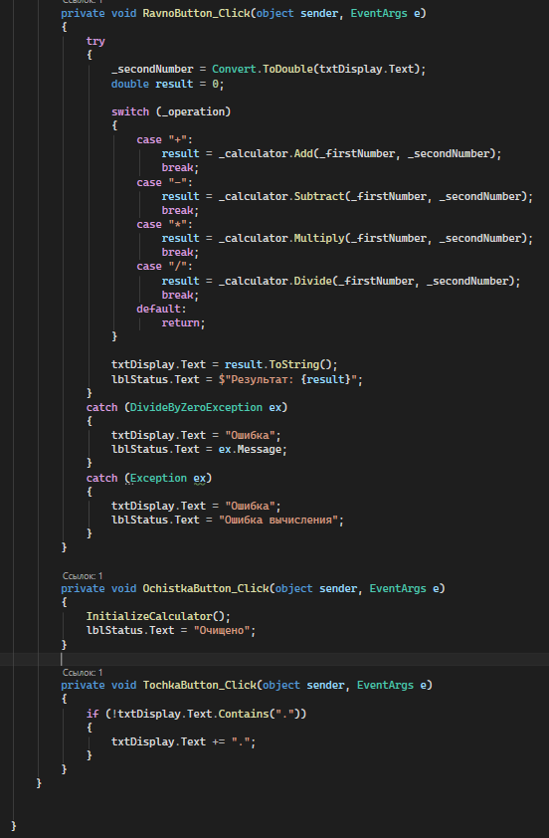
Рис. 5.11
Тестирование
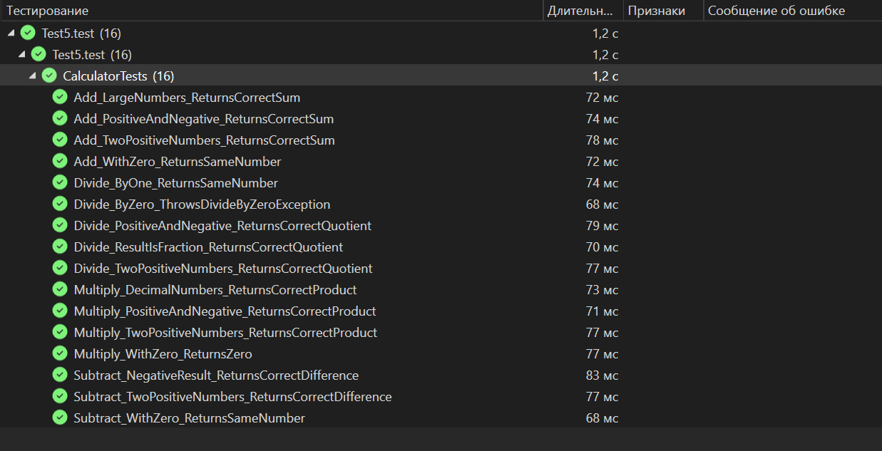
Рис. 5.12
Намеренная ошибка в коде
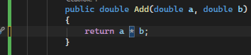
Рис. 5.13
Тестирование с ошибкой
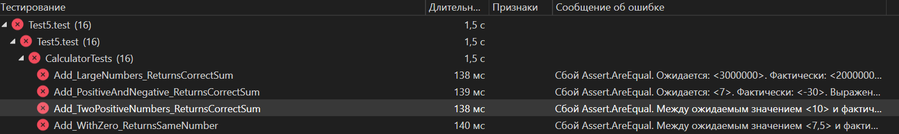
Рис. 5.14
Вывод: освоил процесс регрессионного тестирования, связанный с внесением изменений в программный код и повторной проверкой корректности работы всей системы.

ПРАКТИЧЕСКАЯ РАБОТА №6 «ИНСТРУМЕНТАЛЬНЫЕ СРЕДСТВА ОТЛАДКИ»
Цель: познакомиться с основными инструментальными средствами отладки в среде разработки Visual Studio для языка программирования C#. Научиться применять эти инструменты для выявления и исправления ошибок в коде, повысить качество и надежность программных продуктов.
Ошибка в коде
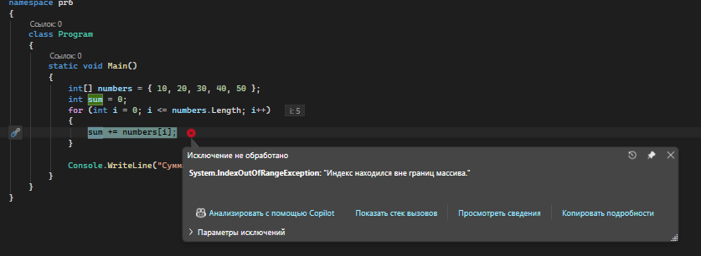
Рис. 6.1
Точка остановы
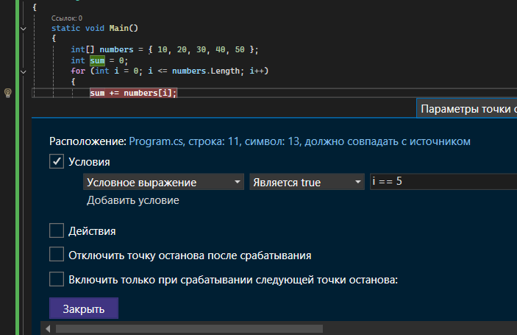
Рис. 6.2
Точка остановы
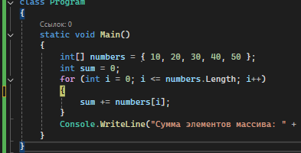
Рис. 6.3
Выход за массив
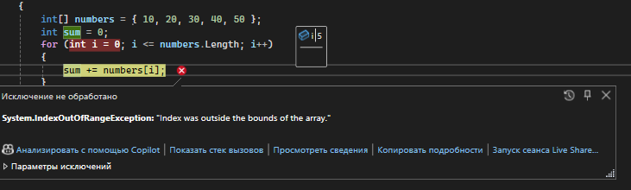
Рис. 6.4
Выход за массив
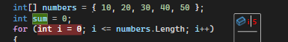
Рис. 6.5
Ошибка в стеке вызова
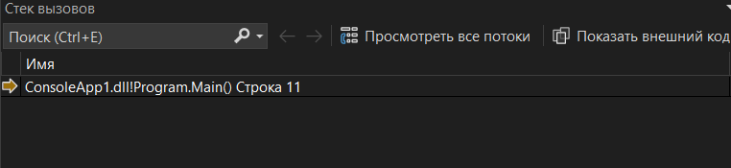
Рис. 6.6
Таблица 6.1
Отладка с использованием точек остановы
№ теста | Вводимые данные | Ожидаемый результат | Фактический результат | Результат тестирования
1 | i = 0  int[] numbers = { 10, 20, 30, 40, 50 };  int sum = 0; | Вывелись числа массива | Точка остановы сработала | отрицательный
Таблица 6.2
Отладка по шагам
№ теста | Вводимые данные | Ожидаемый результат | Фактический результат | Результат тестирования
1 | i = 0  int[] numbers = { 10, 20, 30, 40, 50 };  int sum = 0; | Вывелись числа массива | Значение вышло за массив | отрицательный
Таблица 6.3
Просмотр значений
№ теста | Вводимые данные | Ожидаемый результат | Фактический результат | Результат тестирования
1 | i = 0  int[] numbers = { 10, 20, 30, 40, 50 };  int sum = 0; | Вывелись числа массива | Значение вышло за массив | отрицательный
Таблица 6.4
Стек вызова
№ теста | Вводимые данные | Ожидаемый результат | Фактический результат | Результат тестирования
1 | i = 0  int[] numbers = { 10, 20, 30, 40, 50 };  int sum = 0; | Вывелись числа массива | Значение вышло за массив | отрицательный
Таблица 6.5
Отслеживание исключений
№ теста | Вводимые данные | Ожидаемый результат | Фактический результат | Результат тестирования
1 | i = 0  int[] numbers = { 10, 20, 30, 40, 50 };  int sum = 0; | Вывелись числа массива | Значение вышло за массив | отрицательный
Вывод: познакомился с основными инструментальными средствами отладки в среде разработки Visual Studio для языка программирования C#. Научился применять эти инструменты для выявления и исправления ошибок в коде, повысил качество и надежность программных продуктов.

ПРАКТИЧЕСКАЯ РАБОТА №7 «ВЫПОЛНЕНИЕ ТЕСТИРОВАНИЯ СТАБИЛЬНОСТИ»
Цель: научиться проводить тестирование стабильности, выявлять и анализировать ошибки, возникающие при длительной работе программы.
Листинг кода
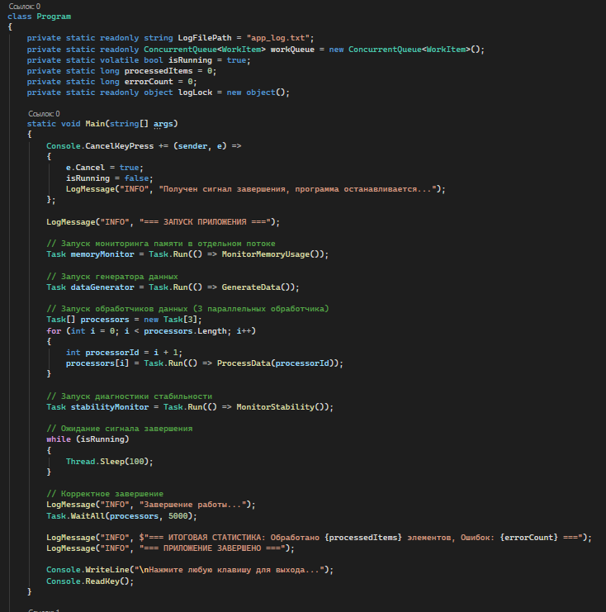
Рис. 7.1
Листинг кода
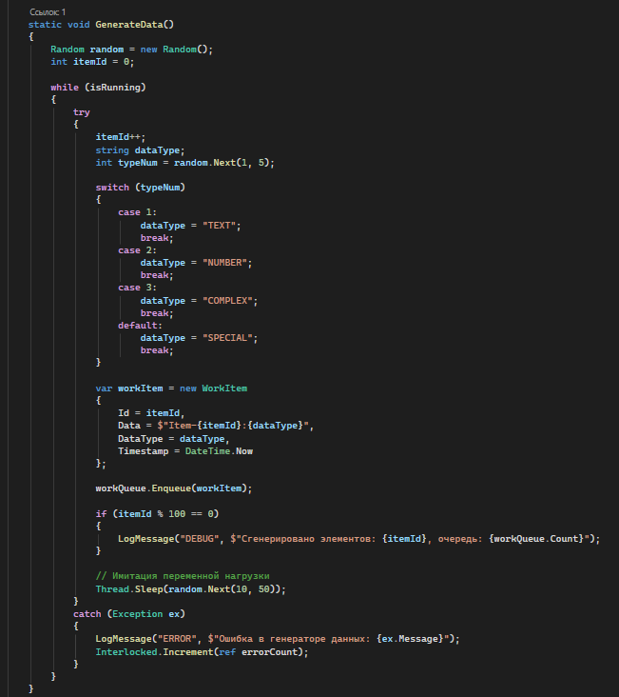
Рис. 7.2
Листинг кода
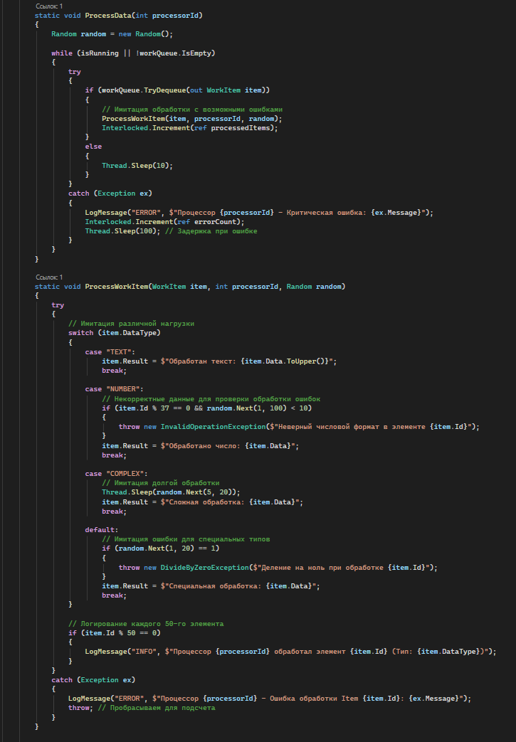
Рис. 7.3
Листинг кода
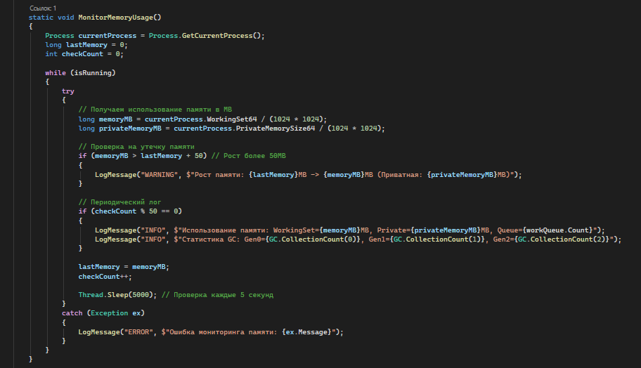
Рис. 7.4
Листинг кода
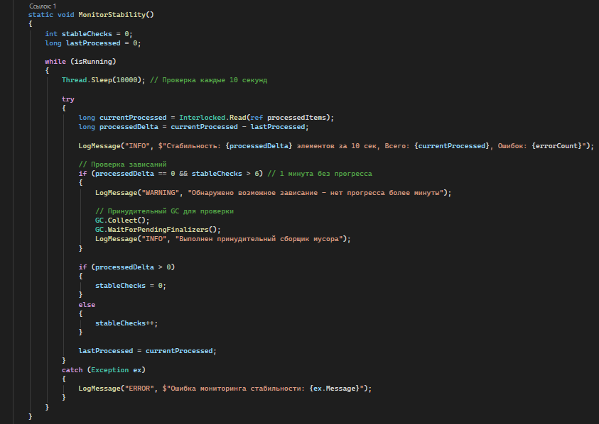
Рис. 7.5
Листинг кода
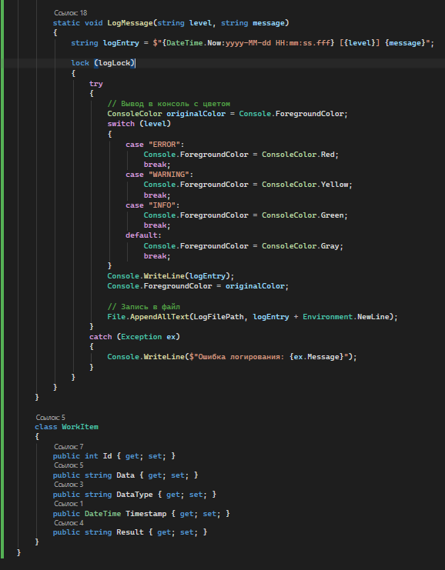
Рис. 7.6
Использование памяти
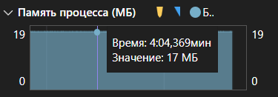
Рис. 7.7
Использование памяти
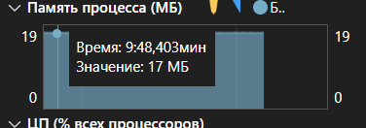
Рис. 7.8
Использование памяти
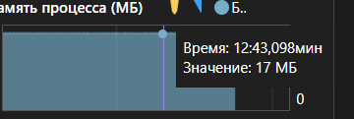
Рис. 7.9
Использование памяти
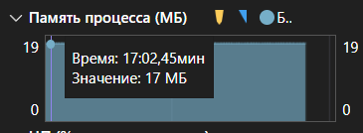
Рис. 7.10
Использование памяти
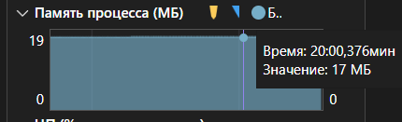
Рис. 7.11
Использование памяти
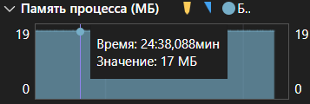
Рис. 7.12
Использование памяти
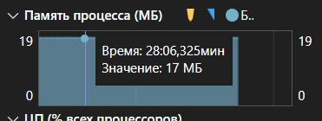
Рис. 7.13
Использование памяти
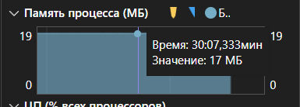
Рис. 7.14
Логирование данных
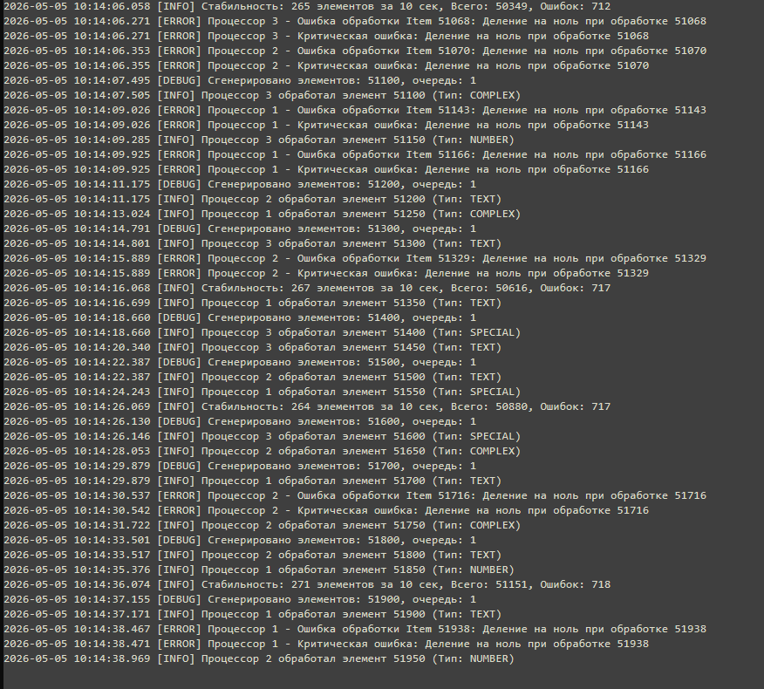
Рис. 7.15
Вывод: научился проводить тестирование стабильности, выявил и анализировал ошибки, возникающие при длительной работе программы.

ПРАКТИЧЕСКАЯ РАБОТА №8 «ВЫПОЛНЕНИЕ КОНФИГУРАЦИОННОГО ТЕСТИРОВАНИЯ»
Цель: освоение методики построения матрицы конфигураций, развертывания изолированных тестовых сред, выполнения проверок совместимости, стабильности и производительности целевого продукта в заданных аппаратно-программных сочетаниях, а также документирования результатов и дефектов в соответствии с отраслевыми стандартами качества ПО.
Вариант 3. https://advantageonlineshopping.com/#/
Таблица 8.1
Тестирование в браузере Chrome
№ теста | Вводимые данные | Ожидаемый результат | Фактический результат | Результат тестирования
1 | 2 | 3 | 4 | 5
TC-01 | Корректность загрузки главной страницы | Страница загрузиться без ошибок | Страница загрузилась без ошибок | положительный
TC-02 | Работа основного меню навигации | Выпадающие списки откроются корректно | Выпадающие списки открываются корректно | положительный
TC-03 | Проверка формы поиска/авторизации | Поля ввода будут активны, текст наберётся, кнопка будет работать, система среагирует | Поля ввода активны, текст набирается, кнопка нажимается, система реагирует | положительный

Продолжение таблицы 8.1
1 | 2 | 3 | 4 | 5
TC-04 | Адаптивность верстки | Горизонтальной прокрутки нет, элементы выстраиваются в одну колонку, текст читаем, кнопки достаточно крупные для нажатия пальцем, меню сворачивается в «гамбургер» | Горизонтальной прокрутки нет, элементы выстраиваются в одну колонку, текст читаем, кнопки достаточно крупные для нажатия пальцем, не все функции в меню сворачивается в «гамбургер» | отрицательный
TC-05 | Корректность отображения изображений и шрифтов | Изображения не растянуты и не сплюснуты, шрифты читаемые, не наезжают друг на друга, цвета соответствуют дизайну | Изображения не растянуты и не сплюснуты, шрифты читаемые, не наезжают друг на друга, цвета соответствуют дизайну | положительный
Работа сайта

Рис. 8.1
Проверка логина и пароля
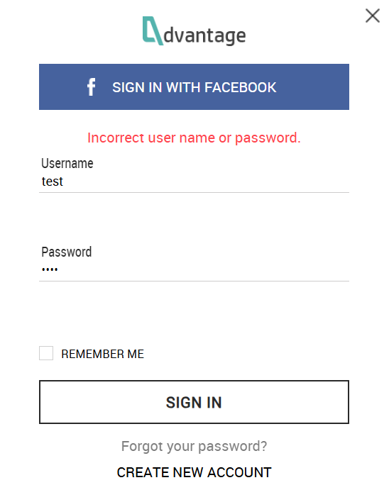
Рис. 8.2
Таблица 8.2
Тестирование в браузере Edge
№ теста | Вводимые данные | Ожидаемый результат | Фактический результат | Результат тестирования
1 | 2 | 3 | 4 | 5
TC-01 | Корректность загрузки главной страницы | Страница загрузиться без ошибок | Страница загрузилась без ошибок | положительный
TC-02 | Работа основного меню навигации | Выпадающие списки откроются корректно | Выпадающие списки открываются корректно | положительный
TC-03 | Проверка формы поиска/авторизации | Поля ввода будут активны, текст наберётся, кнопка будет работать, система среагирует | Поля ввода активны, текст набирается, кнопка нажимается, система реагирует | положительный

Продолжение таблицы 8.2
1 | 2 | 3 | 4 | 5
TC-04 | Адаптивность верстки | Горизонтальной прокрутки нет, элементы выстраиваются в одну колонку, текст читаем, кнопки достаточно крупные для нажатия пальцем, меню сворачивается в «гамбургер» | Горизонтальной прокрутки нет, элементы выстраиваются в одну колонку, текст читаем, кнопки достаточно крупные для нажатия пальцем, не все функции в меню сворачивается в «гамбургер» | отрицательный
TC-05 | Корректность отображения изображений и шрифтов | Изображения не растянуты и не сплюснуты, шрифты читаемые, не наезжают друг на друга, цвета соответствуют дизайну | Изображения не растянуты и не сплюснуты, шрифты читаемые, не наезжают друг на друга, цвета соответствуют дизайну | положительный
Работа сайта

Рис. 8.3
Работа сайта

Рис. 8.4
Таблица 8.3
Тестирование в мобильной версии браузера Chrome
№ теста | Вводимые данные | Ожидаемый результат | Фактический результат | Результат тестирования
1 | 2 | 3 | 4 | 5
TC-01 | Корректность загрузки главной страницы | Страница загрузиться без ошибок | Страница загрузилась без ошибок | положительный
TC-02 | Работа основного меню навигации | Выпадающие списки откроются корректно | Выпадающие списки открываются корректно | положительный
TC-03 | Проверка формы поиска/авторизации | Поля ввода будут активны, текст наберётся, кнопка будет работать, система среагирует | Поля ввода активны, текст набирается, кнопка нажимается, система реагирует | положительный

Продолжение таблицы 8.2
1 | 2 | 3 | 4 | 5
TC-04 | Адаптивность верстки | Горизонтальной прокрутки нет, элементы выстраиваются в одну колонку, текст читаем, кнопки достаточно крупные для нажатия пальцем, меню сворачивается в «гамбургер» | Горизонтальной прокрутки нет, элементы выстраиваются в одну колонку, текст читаем, кнопки достаточно крупные для нажатия пальцем, не все функции в меню сворачивается в «гамбургер» | отрицательный
TC-05 | Корректность отображения изображений и шрифтов | Изображения не растянуты и не сплюснуты, шрифты читаемые, не наезжают друг на друга, цвета соответствуют дизайну | Изображения не растянуты и не сплюснуты, шрифты читаемые, не наезжают друг на друга, цвета соответствуют дизайну | положительный
Работа сайта

Рис. 8.5
Работа сайта
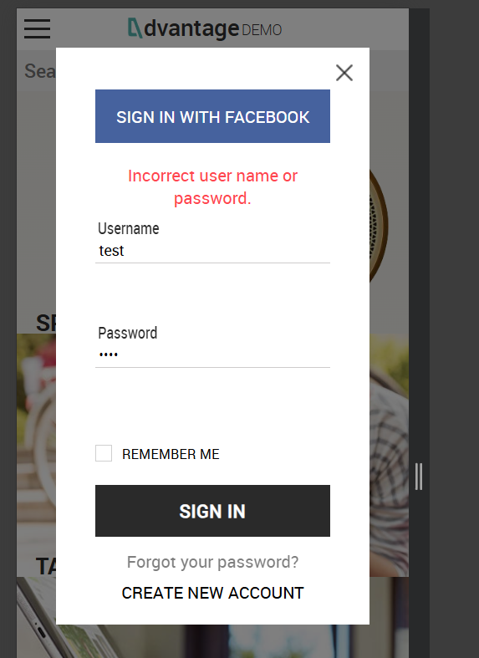
Рис. 8.6
Вывод: освоил методики построения матрицы конфигураций, развертывания изолированных тестовых сред, выполнения проверок совместимости, стабильности и производительности целевого продукта в заданных аппаратно-программных сочетаниях, а также документирования результатов и дефектов в соответствии с отраслевыми стандартами качества ПО.

ПРАКТИЧЕСКАЯ РАБОТА №9 «ПРОВЕДЕНИЕ СТРЕСС ТЕСТИРОВАНИЯ»
Цель: формирование компетенций по проведению стресс-тестирования программного обеспечения, включая определение предельных нагрузок системы, анализ поведения приложения в экстремальных условиях и оценку механизмов восстановления после отказа.
Таблица 9.1
Стресс-тестирование
Количество открытых программ | Нагрузка на процессор | Нагрузка на оперативную память | В пределах норм (32 ГБ оперативной памяти)
4 | 0,1% | 63,1 mb | Да
8 | 0,1% | 103,6 mb | Да
12 | 0,1% | 145,9 mb | Да
16 | 0,1% | 190,7 mb | Да
20 | 0,1% | 231,8 mb | Да
24 | 0,1% | 274,1 mb | Да
28 | 0,1% | 316,8 mb | Да
32 | 0,1% | 359 mb | Да
36 | 0,1% | 400 mb | Да
40 | 0,1% | 441,6 mb | Да
44 | 0,1% | 482 mb | Да
48 | 0,1% | 541,2 mb | Да
52 | 0,1% | 565 mb | Да
Загруженность ПК
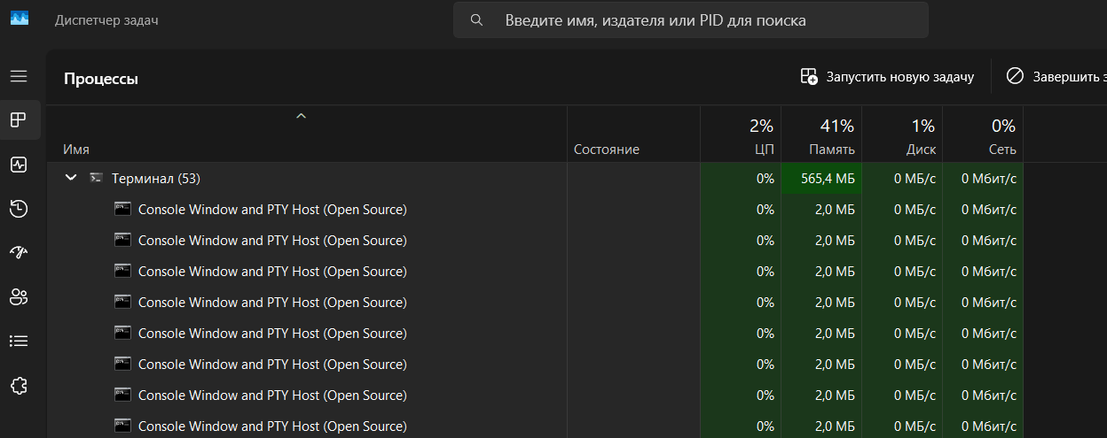
Рис. 9.1
Вывод: сформировал компетенций по проведению стресс-тестирования программного обеспечения, включая определение предельных нагрузок системы, анализ поведения приложения в экстремальных условиях и оценку механизмов восстановления после отказа.

ПРАКТИЧЕСКАЯ РАБОТА №10 «ВЫПОЛНЕНИЕ НАГРУЗОЧНОГО ТЕСТИРОВАНИЯ»
Цель: формирование компетенции по проведению нагрузочного тестирования программного обеспечения, включая верификацию соответствия системы заявленным требованиям производительности под ожидаемой и пиковой нагрузкой, измерение ключевых метрик отзывчивости и пропускной способности, а также выявление узких мест в условиях штатной эксплуатации.
Таблица 9.1
Стресс-тестирование
№ теста | Вводимые данные | Ожидаемый результат | Фактический результат | Результат тестирования
1 | Выдать книгу всем 10000 читателям за один вызов IssueBatch | Выдача должна завершиться за приемлемое время (менее 1 секунды) | При выполнении наблюдается сильное замедление | отрицательный
2 | Вызвать IssueBatch с readerIds = [1, 2, 2, 3, 1] | Книга выдаётся каждому читателю только один раз | Работает корректно, но медленно из-за successList.Contains(id) | отрицательный
3 | Выполнить 1000 раз IssueBatch для разных книг | Производительность не должна деградировать | Производительность падает экспоненциально | отрицательный
4 | Выдать книгу 10000 читателям | Быстрая проверка и завершение | Всё равно происходит перебор списка с проверкой дубликатов | отрицательный
Проблема: successList.Contains(id) имеет сложность O(n), где n — размер successList. При обработке батча из 10000 читателей:
- 1-й читатель: проверка 0 элементов;
- 2-й читатель: проверка 1 элемента;
- 10000-й читатель: проверка 9999 элементов.
При увеличении количества операций производительность падает катастрофически.
Исправление ошибки:
- Дополнительная оптимизация: заменить database.FirstOrDefault на Dictionary<int, Reader> для поиска читателя;
- Использование StringBuilder: вместо конкатенации строк log += ... использовать StringBuilder;
- Проверка копий в начале: если book.Copies == 0, выходить сразу без обработки.
Вывод: сформировал компетенции по проведению нагрузочного тестирования программного обеспечения, включая верификацию соответствия системы заявленным требованиям производительности под ожидаемой и пиковой нагрузкой, измерение ключевых метрик отзывчивости и пропускной способности, а также выявление узких мест в условиях штатной эксплуатации.

ПРАКТИЧЕСКАЯ РАБОТА №11 «ВЫПОЛНЕНИЕ ОТЛАДКИ С ИСПОЛЬЗОВАНИЕМ ТОЧЕК ОСТАНОВА»
Цель: выполнить отладку с использованием точек останова
Листинг кода
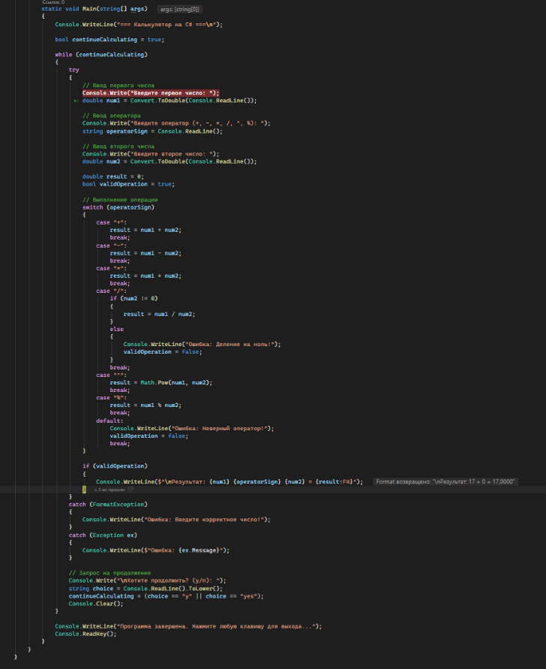
Рис. 11.1
Шаг после точки остановы
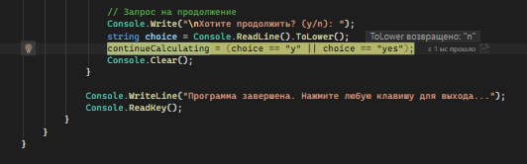
Рис. 11.2
Результат после ввода чисел
Рис. 11.3
Результат после ввода чисел
Рис. 11.4
Вывод: выполнил отладку с использованием точек останова

ПРАКТИЧЕСКАЯ РАБОТА №12 «ВЫПОЛНЕНИЕ КОНТРОЛЯ ИЗМЕНЕНИЯ ЗНАЧЕНИЙ ПЕРЕМЕННЫХ ЧЕРЕЗ ОТЛАДЧИК»
Цель: научиться использовать встроенный отладчик среды разработки Visual Studio для контроля изменения значений переменных в ходе выполнения программы на языке C#. Освоить основные приемы пошаговой отладки, установки точек останова, просмотра состояния переменных и анализа потока выполнения кода.
Задание 1. Отладка простого алгоритма с циклом
Листинг кода
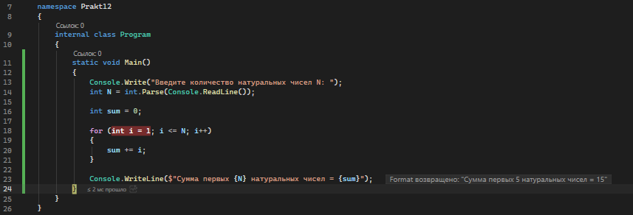
Рис. 12.1
Задание 2. Отладка метода с передачей параметров
Листинг кода
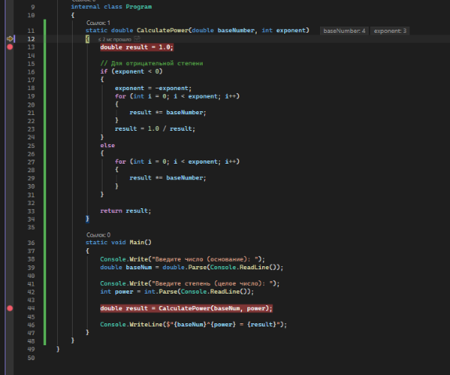
Рис. 12.2
Листинг кода
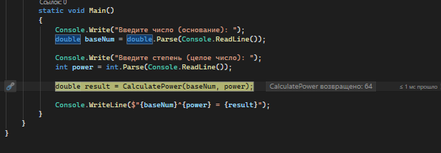
Рис. 12.3
Задание 3. Отладка условной логики и вложенных ветвлений
Листинг кода
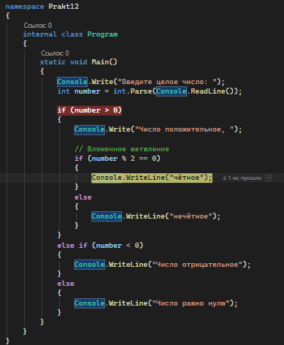
Рис. 12.4
Таблица 12.1
Тестирование через отладчик
№ теста | Вводимые данные | Ожидаемый результат | Фактический результат | Результат тестирования
1 | 5 | Сумма первых 5 натуральных чисел = 15 | Сумма первых 5 натуральных чисел = 15 | положительный
2 | 4 и 3 | 4^3 = 64 | 4^3 = 64 | положительный
3 | 2 | Число положительное, чётное | Число положительное, чётное | положительный
Вывод: научился использовать встроенный отладчик среды разработки Visual Studio для контроля изменения значений переменных в ходе выполнения программы на языке C#. Освоил основные приемы пошаговой отладки, установки точек останова, просмотра состояния переменных и анализа потока выполнения кода.

ПРАКТИЧЕСКАЯ РАБОТА №13 «ЗНАКОМСТВО С ДЕБАГГЕРОМ WIND»
Цель: ознакомиться с принципами работы отладчика WinDBG, освоить базовые навыки анализа исполняемых файлов (PE-файлов) на уровне ассемблера, научиться устанавливать точки останова, отслеживать выполнение кода, просматривать регистры и стек процессора.
Отладка программы «Калькулятор сложения двух чисел»
Листинг кода
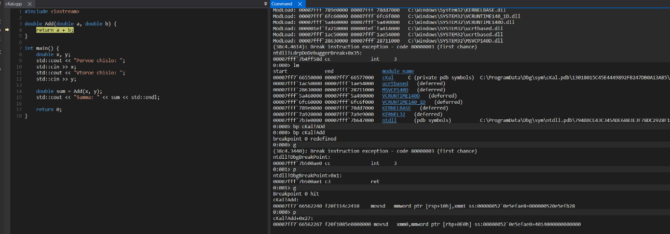
Рис. 13.1
Отладка программы «Определение чётного/нечётного числа»
Листинг кода
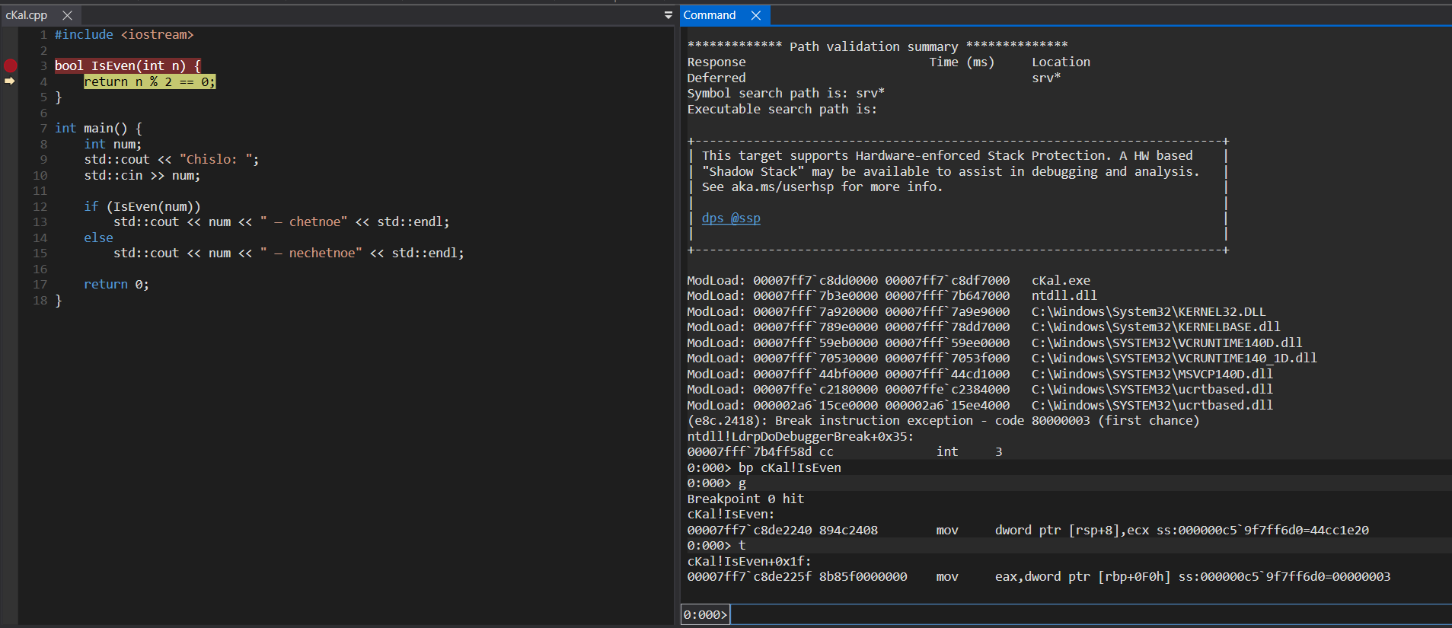
Рис. 13.2
Отладка программы «Простейшая программа для подсчёта факториала»
Листинг кода
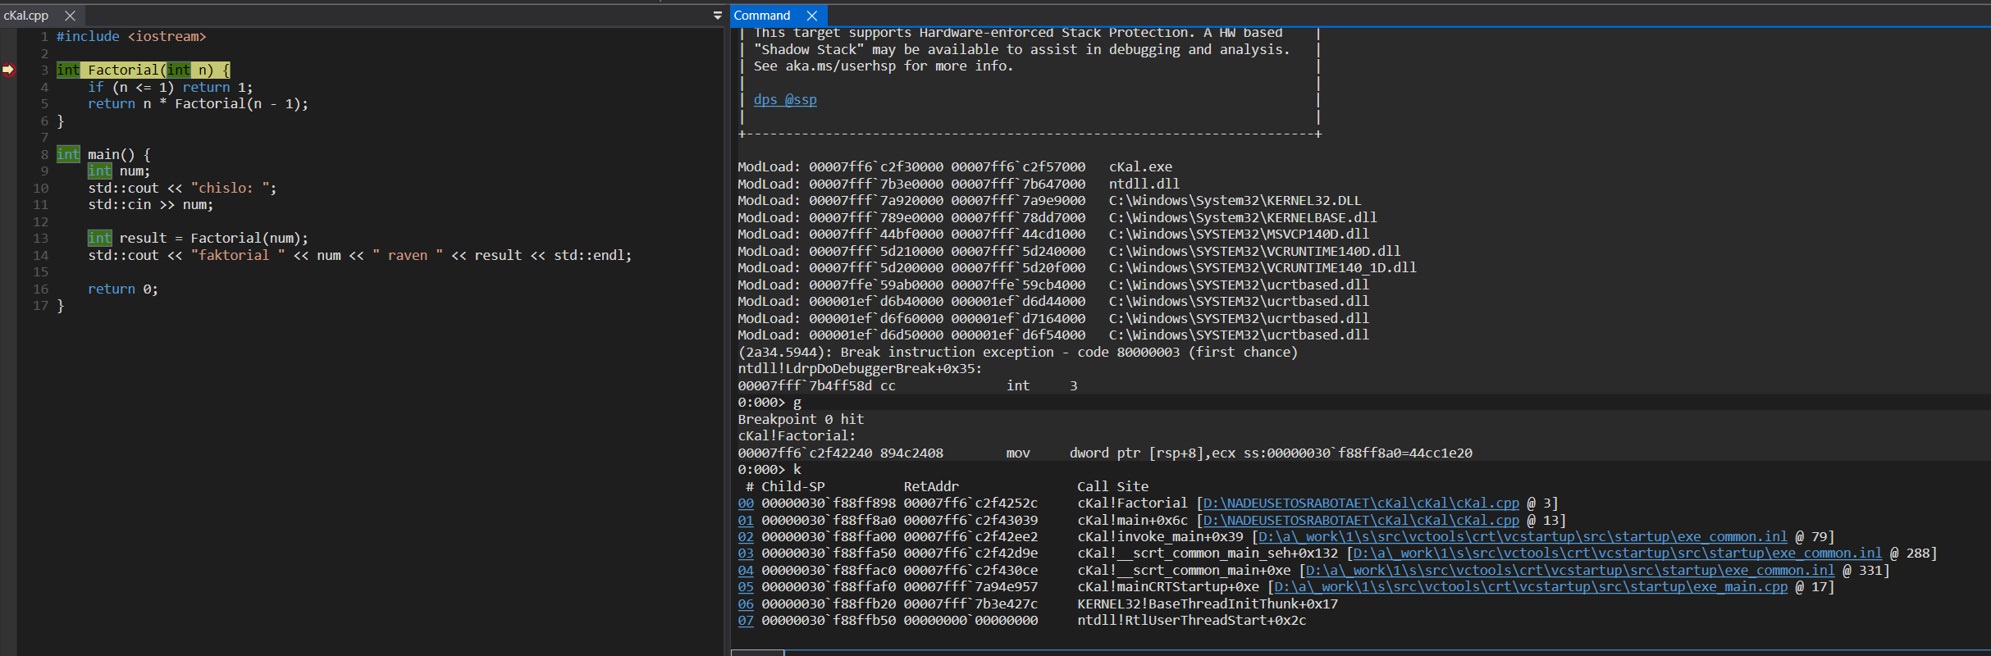
Рис. 13.3
Вывод: ознакомился с принципами работы отладчика WinDBG, освоил базовые навыки анализа исполняемых файлов (PE-файлов) на уровне ассемблера, научился устанавливать точки останова, отслеживать выполнение кода, просматривать регистры и стек процессора.

ПРАКТИЧЕСКАЯ РАБОТА №14 «ПРАКТИЧЕСКОЕ СОЗДАНИЕ ТЕХНИЧЕСКОЙ ДОКУМЕНТАЦИИ В СООТВЕТСТВИИ С ГОСТ Р»
Цель: освоить процесс составления технического задания (ТЗ) для информационной системы. В ходе выполнения работы необходимо научиться правильно формулировать цели, задачи и требования к системе, а также создать документацию, которая будет служить основой для разработки и внедрения системы.
Информационная система управления персоналом (HR-портал)

1 НАИМЕНОВАНИЕ И ОБЛАСТЬ ПРИМЕНЕНИЯ
Наименование разработки: информационная система управления персоналом «HR-портал» (далее — Система).
Краткая характеристика области применения: Система предназначена для автоматизации процессов кадрового делопроизводства, управления наймом, адаптацией, обучением и оценкой персонала в ООО «ТехноИнтеграция». Система охватывает деятельность отдела кадров, руководителей структурных подразделений и сотрудников компании. Применяется в сфере корпоративного управления человеческими ресурсами (HRM) для компаний с численностью сотрудников до 500 человек.

2 ОСНОВАНИЕ РАЗРАБОТКИ
Основанием для разработки Системы является:
- Документ: Приказ Генерального директора ООО «ТехноИнтеграция» № 47-ОД от «__» ________ г. «О модернизации кадрового учета и внедрении корпоративного HR-портала»;
- Организация, утвердившая документ: ООО «ТехноИнтеграция»;
- Условное обозначение разработки: «HR-Портал» / «ИСУП-Техно».

3 НАЗНАЧЕНИЕ РАЗРАБОТКИ
Функциональное назначение - система предназначена для централизованного учета, хранения и обработки персональных данных сотрудников, автоматизации процессов рекрутинга (публикация вакансий, отбор резюме), ведения электронного документооборота кадровых приказов, планирования отпусков, учета рабочего времени, управления целями и задачами (KPI), а также организации внутреннего обучения и оценки компетенций.
Эксплуатационное назначение - система рассчитана на круглосуточный доступ через веб-интерфейс (браузер) для трех категорий пользователей (Администратор, Руководитель, Сотрудник) с разграничением прав доступа. Обеспечение бесперебойной работы в рабочие часы (09:00–18:00) с допустимым временем восстановления после сбоев не более 2 часов.

4 ТЕХНИЧЕСКИЕ ТРЕБОВАНИЯ ПРОГРАММЕ/ПРОГРАММНОМУ ПРОДУКТУ

4.1 Требования к функциональным характеристикам
Система должна обеспечивать выполнение следующих функций:
Управление кадровым составом: ведение штатного расписания, личных карточек сотрудников (T-2), учета трудовых книжек (электронный дубликат).
Найм сотрудников: создание заявок на вакансии, публикация на внешних сайтах, ведение базы кандидатов, планирование собеседований.
Учет рабочего времени: фиксация выходов/неявок, формирование табеля учета рабочего времени.
Управление отпусками: автоматический расчет остатков отпусков, формирование графиков, маршрутизация заявлений на согласование.
Оценка персонала: модуль проведения опросов, оценки 360 градусов, хранение результатов аттестации.
Портал самообслуживания: просмотр расчетных листов, заказ справок, просмотр внутренних новостей и обучающих материалов.

4.2 Требования к надежности
Система должна сохранять работоспособность при пиковых нагрузках.
Предусмотрено автоматическое резервное копирование баз данных не реже 1 раза в сутки.
Время восстановления после аппаратного сбоя — не более 4 часов.
Уровень готовности системы — не менее 99.5% в месяц.

4.3. Условия эксплуатации
Система функционирует в круглосуточном режиме (24/7) в составе локальной вычислительной сети предприятия.
Температурный режим для серверного оборудования: от +10°C до +35°C, относительная влажность до 80% без конденсации.
Питание серверного оборудования осуществляется через источник бесперебойного питания с временем автономной работы не менее 15 минут.

4.4. Требования к составу и параметрам технических средств
Серверная часть
Процессор: x86-64, 8 ядер и более.
Оперативная память: от 32 ГБ.
Дисковая подсистема: SSD RAID 1 или RAID 10, объем не менее 500 ГБ.
ОС: Linux Ubuntu 22.04 LTS.
Клиентские рабочие станции:
Процессор: от 2.0 ГГц.
ОЗУ: от 8 ГБ.
ОС: Windows 10/11, macOS, Ubuntu (поддержка любых ОС с браузером).
Монитор с разрешением не менее 1366x768.

4.5. Требования к информационной и программной совместимости
В качестве СУБД использовать PostgreSQL версии 14 или выше либо Microsoft SQL Server 2019.
Бэкенд-часть разрабатывается на языке Python (Django/DRF) или Java (Spring Boot).
Фронтенд (интерфейс): современный JavaScript-фреймворк (React/Vue.js) с адаптивной версткой.
Интерфейс должен корректно отображаться в браузерах.
Предусмотреть возможность интеграции с внешними системами через REST API (обмен данными с 1С:Зарплата и Управление Персоналом, СКУД, почтовым сервером Exchange/Google).

4.6. Специальные требования
Обеспечение защиты персональных данных в соответствии с ФЗ-152 («О персональных данных») — необходимо шифрование канала TLS 1.3, хранение паролей в хешированном виде (bcrypt), ведение журналов аудита действий администраторов.
Наличие ролевой модели доступа с гибкой настройкой прав.
Наличие единой точки входа на базе протокола OAuth 2.0 / OpenID Connect.

5 ТЕХНИКО-ЭКОНОМИЧЕСКИЕ ПОКАЗАТЕЛИ
Целью разработки является повышение эффективности работы HR-отдела и снижение операционных затрат.
Ключевые показатели эффективности внедрения Системы:
Сокращение времени обработки заявления на отпуск/больничный: с 2-х часов до 15 минут
Ускорение процесса адаптации нового сотрудника: сокращение бумажного документооборота на 70%.
Снижение ошибок кадрового учета, связанных с человеческим фактором, на 95%.
Сокращение времени формирования отчетности для руководства с 3-х дней до 10 минут.
Экономический эффект:
Прогнозируемая экономия рабочего времени HR-специалистов составляет 40 человеко-часов в месяц, что в денежном эквиваленте оценивается в 120 000 руб. в год. Срок окупаемости проекта (с учетом стоимости разработки, лицензий и внедрения) составляет 18 месяцев.
Смета затрат на разработку (ориентировочная):
Разработка и внедрение — 2 500 000 (Два миллиона пятьсот тысяч) рублей.
Включая: проектирование, программирование, тестирование, инсталляцию, обучение персонала и гарантийное сопровождение (3 месяца).

6 СТАДИИ И ЭТАПЫ РАЗРАБОТКИ
1) Эскизный проект - сбор требований, анализ бизнес-процессов. Разработка технического задания.
2) Технический проект - разработка алгоритмов решения задач
3) Рабочий проект - непосредственное программирование серверной и клиентской частей
4) Внедрение - инсталляция системы на серверы заказчика.

7 ПОРЯДОК КОНТРОЛЯ И ПРИЕМКИ
Приемка этапов: Приемка каждого этапа (Эскизного, Технического, Рабочего проектов) оформляется двусторонними Актами сдачи-приемки работ, подписываемыми Руководителем проекта со стороны Исполнителя и Заказчика.
Предварительные испытания: проводятся на стенде Исполнителя для проверки соответствия функциональным требованиям.
Опытная эксплуатация: проводится на мощностях Заказчика в течение 10 рабочих дней. В этот период фиксируются все замечания и ошибки.
Приемочные испытания: проводятся комиссией, назначенной приказом Генерального директора. Состав комиссии: представители отдела кадров, ИТ-отдела и руководства.
Условия приемки: Система считается принятой, если устранены все критические и блокирующие ошибки, успешно пройдены сценарии тестирования, предоставлен полный комплект документации (Руководство администратора, Руководство пользователя, Описание API). По итогам подписывается Акт ввода в промышленную эксплуатацию.

8 ПРИЛОЖЕНИЕ
Перечень научно-исследовательских и обосновывающих работ:
- Анализ существующего документооборота ООО «ТехноИнтеграция».
Схемы, алгоритмы и расчеты:
- Приложение А;
- Приложение Б;
- Приложение В;
- Приложение Г;
- Приложение Д;
- Приложение Е.
Другие источники:
- Регламент работы с персональными данными сотрудников ООО «ТехноИнтеграция»;
- ГОСТ 34.601-90 «Автоматизированные системы. Стадии создания».

ПРИЛОЖЕНИЕ А
Er-диаграмма HR-портала
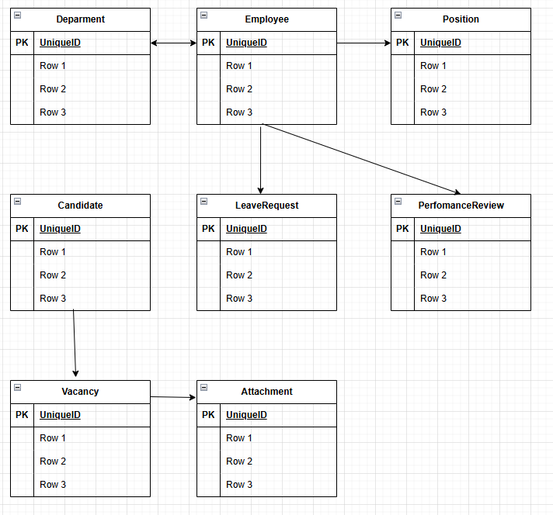

ПРИЛОЖЕНИЕ Б
Use-case диаграмма HR-портала
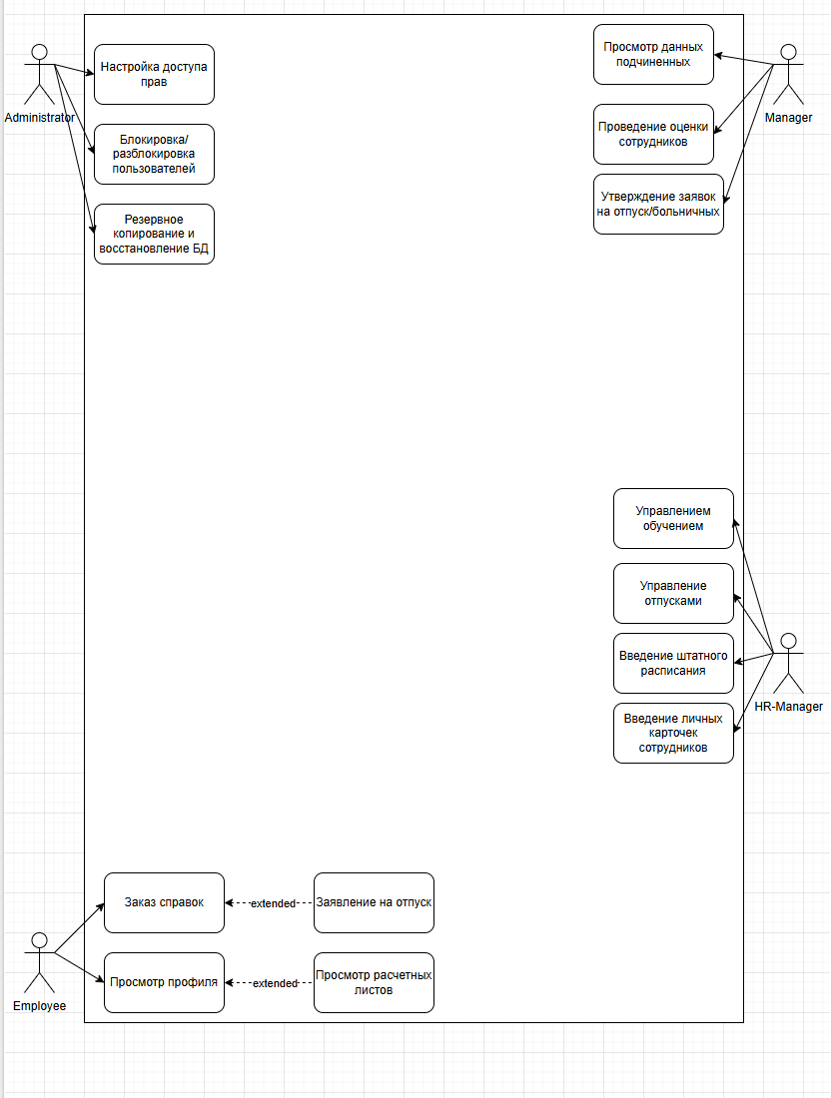

ПРИЛОЖЕНИЕ В
Диаграмма классов HR-портала
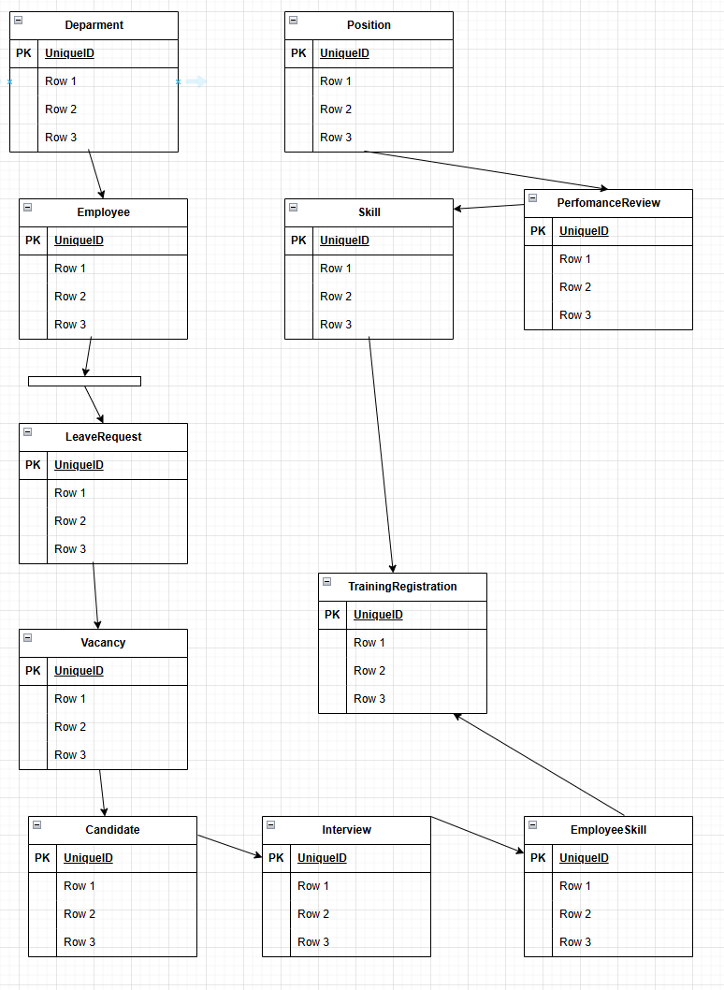

ПРИЛОЖЕНИЕ Г
Activity диаграмма приема сотрудника на работу
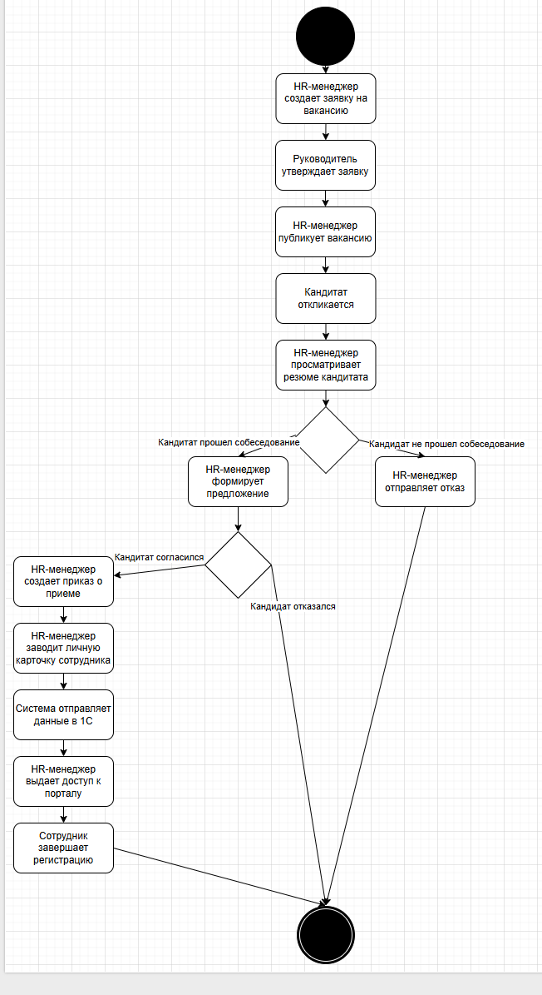

ПРИЛОЖЕНИЕ Д
Sequence диаграмма подача и утверждение заявки на отпуск
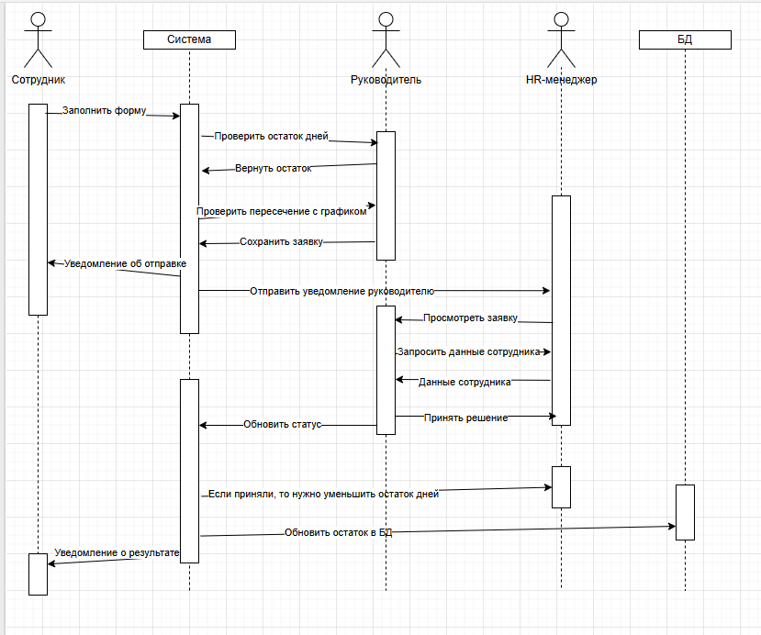

ПРИЛОЖЕНИЕ Е
Statechart диаграмма заявка на отпуск
